МИНИСТЕРСТВО ОБРАЗОВАНИЯ РЕСПУБЛИКИ БЕЛАРУСЬ  
Учреждение образования «БЕЛОРУССКИЙ ГОСУДАРСТВЕННЫЙ   
ТЕХНОЛОГИЧЕСКИЙ УНИВЕРСИТЕТ»

Факультет Информационных технологий

Кафедра Информационных систем и технологий

Специальность 6-05-0612-01 Программная инженерия

**ПОЯСНИТЕЛЬНАЯ ЗАПИСКА КУРСОВОГО ПРОЕКТА**

по дисциплине «Компьютерные языки разметки»

Тема «Веб-сайт «театра»

**Исполнитель**

студент 1 курса 7 группы ______________ А.А. Березовский

подпись, дата

**Руководитель**

старший преподаватель ______________ Е. В. Барковский

должность, учен. степень, ученое звание подпись, дата

Допущен(а) к защите __________________________________ _______________

__________________________________ _______________

__________________________________ _______________

дата, подпись

Курсовой проект защищен с оценкой

Руководитель _______________ ___________ Е. В. Барковский

подпись дата инициалы и фамилия

МИНИСТЕРСТВО ОБРАЗОВАНИЯ РЕСПУБЛИКИ БЕЛАРУСЬ

Учреждение образования   
«БЕЛОРУССКИЙ ГОСУДАРСТВЕННЫЙ ТЕХНОЛОГИЧЕСКИЙ УНИВЕРСИТЕТ»

Факультет информационных технологий   
Кафедра информационных систем и технологий

Утверждаю

И.о. заведующего кафедрой

___________ Е.А. Блинова

подпись инициалы и фамилия

«___» _________________2024 г.

**ЗАДАНИЕ**

**на курсовое проектирование**

по дисциплине«Компьютерные языки разметки»

Курс 1 Группа: 7 Специальность: 6-05-0612-01 Программная инженерия

Студент: Березовский Антон Александрович

**1. Тема:** Веб-сайт **«**театра»

**2. Срок выполнения курсового проекта**: с 05 февраля 2024 г. по 06 мая 2024 г.

**3. Технические требования:**

3.1 Прототип веб-сайта должен быть разработан с использованием графических редакторов Figma/Adobe XD/Sketch.

3.2 Для хранения данных должен быть использован XML-формат.

3.3 Разметка содержания сайта должна быть выполнена с применением HTML5 и XML.

3.4 Для описания внешнего вида веб-страниц использовать SCSS и CSS3.

3.5 Веб-сайт должен содержать:

– семантические теги HTML5;

– графические элементы в форме SVG;

– несколько веб-страниц;

– JavaScript для управления элементами DOM.

3.6 Верстка сайта должна быть адаптивной и кроссбраузерной;

3.7 Для тестирования использовать The W3C Markup Validation Service/Git Super Linter

3.8 Проект и пояснения к проекту должны быть размещены на GitHub.

**4. Содержание пояснительной записки**

1. Титульный лист;

2. Задание на курсовое проектирование;

3. Введение;

4. Постановка задачи;

5. Проектирование веб-сайта

6. Реализация структуры веб-сайта

7. Тестирование веб-сайта

8. Заключение

9. Список использованных источников

10. Приложения (полный исходный текст программы разработанного приложения с подробными комментариями)

**5. Форма представления на GitHub выполненного курсового проекта:**

– Теоретическая часть пояснительной записки курсового проекта должна быть представлена в формате MS Word.

– Оформление записки должно быть согласно правилам.

– Листинги представляются в приложении.

**Календарный план**

|  |  |  |
| --- | --- | --- |
| № п/п | Наименование этапов курсового проекта | Срок выполнения этапов проекта |
| 1 | Задание на курсовое проектирование. Титульный лист | 05.02.2024 |
| 2 | Введение. Постановка задачи | 20.02.2024 |
| 3 | Проектирование веб-сайта | 04.03.2024 |
| 4 | Реализация структуры веб-сайта на HTML5 и внешнего оформления на SCSS и СSS3 | 18.03.2024 |
| 5 | Тестирование веб-сайта | 15.04.2024 |
| 6 | Заключение | 23.04.2024 |
| 7 | Список использованных литературных источников. Приложения | 25.04.2024 |
| 6 | Подготовка и оформление пояснительной записки курсового проекта | 30.04.2024 |
| 7 | Сдача на допуск к защите курсового проекта | 06.05.2024 |
| 8 | Защита курсового проекта | 13.05-24.05.2024 |

**5. Дата выдачи задания** «05» февраля 2024 г.

Руководитель __________________ Е.В. Барковский

(подпись)

Задание принял к исполнению _______________________

(дата и подпись студента)

Содержание

|  |  |
| --- | --- |
| Введение | 5 |
| 1. Постановка задачи | 6 |
| 1.1. Обзор аналогов | 6 |
| 1.1.1. Анализ сайта «rustheatre» | 6 |
| 1.1.2. Анализ сайта «bolshoibelarus» | 7 |
| 1.1.3. Анализ сайта «musicaltheatre» | 7 |
| 1.2. Техническое задание | 8 |
| 1.3. Выбор программных средств и технологий | 9 |
| 2. Проектирование страниц веб-сайта |  |
| 2.1. Выбор способа верстки |  |
| 2.2. Выбор стилевого оформления |  |
| 2.3. Выбор шрифтового оформления | 10 |
| 2.4. Разработка логотипа | 11 |
| 2.5. Разработка пользовательских элементов | 12 |
| 2.6. Разработка спецэффектов | 12 |
| 2.7. Выводы | 13 |
| 3. Реализация структуры веб-сайта | 14 |
| 3.1. Структура HTML-документа | 17 |
| 3.2. Добавление таблиц стилей SCSS и CSS | 17 |
| 3.3. Использование стандартов XML (SVG) | 19 |
| 3.4. Управление элементами DOM | 20 |
| 3.5. Выводы | 22 |
| 4. Тестирование веб-сайта | 22 |
| 4.1. Адаптивный дизайн веб-сайта | 23 |
| 4.2. Кроссбраузерность веб-сайта | 24 |
| 4.3. Руководство пользователя | 25 |
| 4.4. Выводы | 26 |
| Заключение | 27 |
| Список использованных литературных источников | 28 |
| Приложение А Прототипы веб-страниц | 29 |
| Приложение Б Макет структуры веб-сайта | 30 |
| Приложение В Листинг НТML-документа | 33 |
| Приложение Г Листинг SCSS и CSS | 38 |
| Приложение Д Листинг XML-файлов | 44 |
| Приложение Е Листинг SVG | 46 |
| Приложение Ж Листинг JavaScript | 46 |
|  |  |

**Введение**

Сайт – это Интернет-ресурс, который представляет собой коллекцию веб-страниц, связанных между собой и доступных пользователю через интернет. Он может содержать разнообразную информацию, включая тексты, изображения, видео, и другое.

В современном мире большинство людей ищет отдушину в культурном времяпрепровождении, а значит проблема выбора достойного и бесспорно красивого театрального представления существует в наше время. Создание веб-сайта тетра – хороший способ привлечь больше зрителей, в том числе и иностранцев. Зритель может зайти на сайт, найти интересующее представление, посмотреть цену и актёрский состав, более подробно прочитать историю представления. На сайтах есть номера консультантов тетра, где Вы можете уточнить интересующие Вас вопросы, а также более подробно узнать о предстоящих номерах. Также некоторые сайты предоставляют возможность покупать билеты в театр онлайн. Это очень удобно для современного человека, так как экономит время. На сайтах можно найти разделы с историей театра, составом труппы и конечно же афишку с разнообразием театральных постановок на данный товар.

Сайты могут иметь различные цели и функциональность. Некоторые из них предназначены для предоставления информации о компании, продукте или услуге, другие могут быть посвящены развлечениям, новостям, образованию. Для создания сайтов используются различные языки программирования, такие как HTML, CSS, XML, JavaScript, PHP и другие.

Сайты являются важным средством коммуникации и информирования в современном мире. Они позволяют компаниям, организациям, индивидуальным пользователям и другим заинтересованным сторонам представлять свои продукты, услуги и идеи глобальной аудитории. Хороший сайт создает положительный имидж вашей компании в интернете, повышает статус организации и привлекает нужную аудиторию.

Целью курсового проекта является создание веб-сайта по выбранной теме с применением языка разметки гипертекста, каскадных таблиц стилей, используя препроцессор Sass, Java Script для придания сайту интерактивности, элементов SVG, использование XML для хранения данных. Проект помогает закрепить полученные знания в области адаптивной вёрстки сайтов, добавления элементов для взаимодействия с пользователем.

Задачи на курсовой проект:

1) создание макета веб-сайта

2) создание прототипов веб-страниц

3) создание адаптивного дизайна

4) проверка работы сайта на различных устройствах

**1 Постановка задачи**

**1.1 Обзор аналогов**

Анализ сайтов-аналогов является очень важной частью при создании своего сайта и выполняется для формирования представления о разрабатываемом сайте. Он позволит определить общие элементы для данной темы, проанализировать структуру и метод вёрстки. В качестве аналогов были выбраны следующие сайты:

- https://www.rustheatre.by/

- https://bolshoibelarus.by/

- https://musicaltheatre.by/

Сайты анализировались по следующим критериям: структура, содержание, шаблонные элементы (header, footer и т.д.), достоинства и недостатки сайта с точки зрения пользователя, интересные решения, функционал.

**1.1.1 Анализ сайта «rustheatre»**

Сайт «rustheatre» является сайтом тетра имени М.Горького в Минске, Беларусь. На сайте представлена афиша с широким выбором спектаклей различных эпох и культур, включая современную литературу, которая всё больше показывает реалии нашего, нового времения. Будущие зрители могут выбирать предствления в зависимости от удобного им месяца представления и жанра пьесы, так же есть план зрительного зала, на котором можно выбрать удобное место. Также сайт предоставляет много услуг, например, организация экскурсий, гостевой зал, буфет с национальной кухней и многое другое. На главной странице также можно почитать историю театра.

На главной странице, представленной на рисунке 1.1, в хедерe размещено удобное навигационное меню, а в самой главной части пользователь можетосуществлять поиск интересных ему представлений по месяцам афиши.

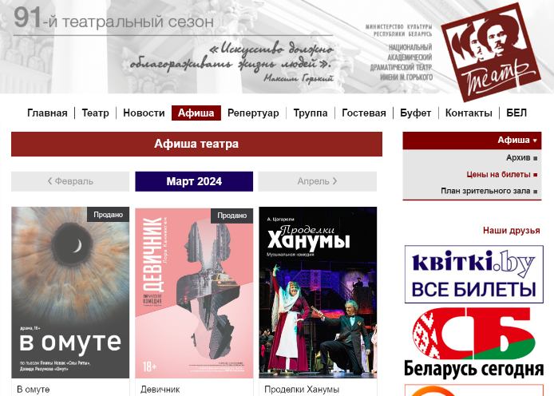

Рисунок 1.1 – Главная страница «rustheatre»

На главной странице есть следующие секции: популярная афиша, новости, список партнёров. Из достоинств можно выделить удобный поиск по афише и план зрительского зала. Очень удобно в использовании и интуитивно понятно.

В футере представлена контактная информация, также дополнительная навигация. Несмотря на все достоинства, можно выделить и некоторые отрицательные моменты. Например, главная страница содержит мало фильтров для поиска интересующей зрителя постановки. Также сайт выглядит слегка избыточно из-за большого пространства, которое занимают ссылки на партнёров.

При использовании мобильной версии практически ничего не меняется. Но при этом справа сразу появляется графа новостей, а партнёры уходят ниже, к футеру. Это делает сайт более дружелюбным к пользователю. Адаптивная версия выглядит хорошо: несёт в себе чуть больше нужной информации.

**1.1.2 Анализ сайта «bolshoibelarus»**

Сайт «bolshoibelarus» Большого Тетра Беларуси, является более улучшенной версией прошлого сайта, он имеет куда более презентабельный вид и статус. Среди категорий представлены оперный форум, гастроли, эксскурсии, концерты, афиша и билеты. В целом сайт более коммерчески нацелен на клиента. Хедер не закреплен, в нем расположено навигационное меню и поиск. В футере находится контактная информация, ссылки на социальные сети, дополнительная навигация, а также перечень партнёров. Из достоинств можно выделить версию сайта для слабовидящих, адаптивность, поиск, который всеобъемлет запросам пользователся, и начальное меню, которое выглдяит достаточно привлекательно, предтсавлено на рисунке 1.2

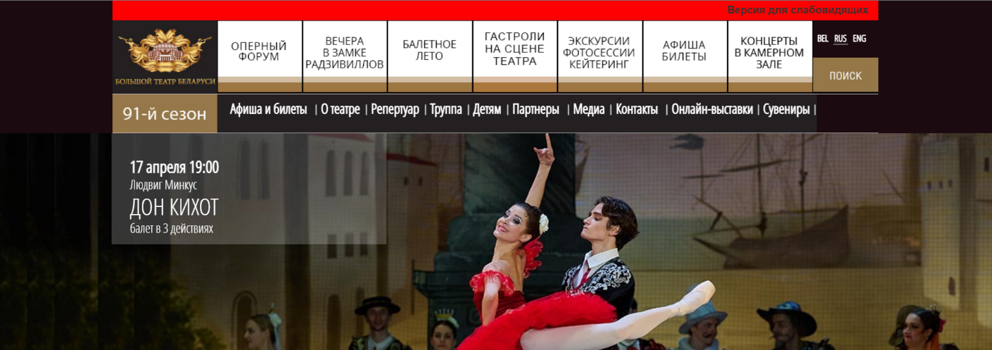

Рисунок 1.2 – Начальное меню сайта «bolshoibelarus»

Среди недостатков можно подчеркнуть футер, который выполнен слегка громоздко и имеет не очень привлекательный дизайн.

**1.1.3 Анализ сайта «rustheatre»**

Данный сайт Белорусского Государтсвенного Академического Тетра является пожалуй лучшим из выбранного перечня сайтов. Сайт предлагает широкий выбор не только тетральных постановок, но так же опера и балета. Предусмотрен поиск по всему сайту, что особо удобно.

У сайта очень привлекательный дизайн: хорошо подобраны цвета, приятный логотип, удобное расположение нужных кнопок навигации, вкладок, ссылок. Также есть полоса прокрутки, что делает удобным перемещение по сайту.

В хедере находится навигационное меню, которое оформлено очень приятно и удобно для клиента, а также некоторая контактная информация. На сайте присутствует версия для слабовидящих.

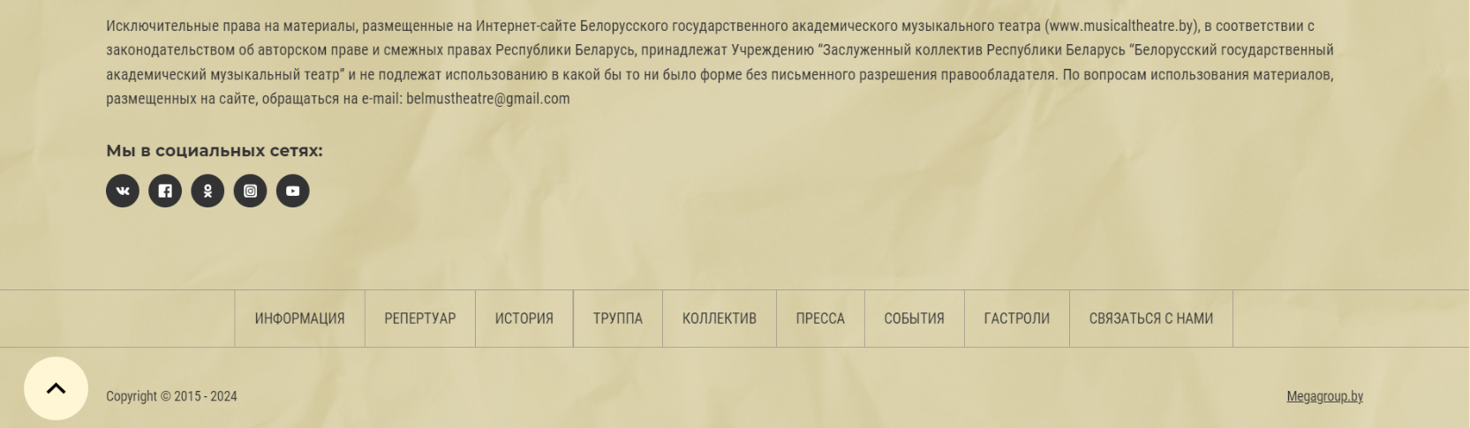Если говорить про футер, представленный на рисунке 1.3, то там расположено дополнительное навигационное меню, контактная информация, а также ссылки на социальные сети и удобная прокрутка в начало сайта.

Рисунок 1.3 – Футер сайта «musicaltheatre»

Сайт является адаптивным, что является несомненным плюсом. Очень интересным решением является добавление слайдера.

Из недостатков можно выделить небольшую наполненность сайта.

**1.2 Техническое задание**

Веб-сайт «le Theatre» является сайтом Театра Юного Зрителя(ТЮЗ), средством для поиска нужного представления, покупки билетов, изучения истории театра, взаимодействия клиента зрительским залом, получения информации о мероприятиях.

Главной целью разрабатываемого веб-сайта является привлечение клиентов и предоставление информации о предстоящих представлениях. На сайте должна быть только полезная информация. Веб-сайт должен иметь простой дизайн, чтобы пользователю было удобно им пользоваться.

Были поставлены следующие задачи:

1) разработать привлекательный дизайн веб-сайта

2) сделать удобный интерфейс для пользователя

3) сайт должен быть информативным

4) сайт должен обладать свойствами адаптивности и кроссбраузерности

Было решено сделать 5 страниц: главная, подробнее, мероприятие, оплата, все новости.

На главной странице будет размещена афиша и предстваление самого театра.

На странице «Подробнее» будет размещена общая информация о самом театре и его история.

На странице «Мероприятие» будет написано подробнее о выбранной пьесе.

На странице «Оплата» будет прелставлен зрительский зал и возможность купить билет.

На странице «Все новости» будут размещены краткие новости театра.

В хедере веб-страницы будет размещен логотип и навигационное меню.

Футер будет содержать новости и некоторую дополнительную информацию.

На мобильных устройствах (ширина до 768px) страница будет адаптироваться под ширину устройства. Начиная с ширины 1000px будет версия для компьютеров.

По окончанию работы должен быть следующий результат: сайт должен обладать адаптивностью и кроссбраузерностью, должны быть сделаны прототип и макет страниц.

**1.3 Выбор программных средств и технологий**

Для реализации использовались следующие языки: HTML, CSS/SСSS, XML.

Для управления элементами DOM и работы с данными был использован JavaScript. Структура сайта сделана с помощью языка разметки HTML, дизайн веб-сайта оформлен с помощью CSS/SCSS. В XML формате хранятся данные о меорприятиях.

Курсовой проект выполняется в редакторе кода IntelliJ IDEA. IJ значительно упрощает разработку, тестирование продукта, а также предоставляют разработчику большой функционал и дополнительные расширения.

**2 Проектирование страниц веб-сайта**

**2.1 Выбор способа верстки**

Для расположения элементов на странице применяется flex-верстка, а также медиа-запросы. Эти способы предлагают удобные инструменты для создания адаптивного и гибкого дизайна веб-страницы, позволяет контролировать расположение элементов на веб-странице, а также их возможность подстраиваться под изменения ширины экрана. Также, позволяют легко настраивать элементы, что делает их одними из самых оптимальных решений для осуществления поставленной задачи. В соответствии с выбором способа верстки были разработаны макеты страниц веб-сайта.

**2.2 Выбор стилевого оформления**

В процессе разработки веб-сайта было принято решение о применении минималистичного дизайна, чтобы создать простой и сдержанный внешний вид, который будет цеплять пользователя, так как пользователю так будет удобнее пользоваться сайтом, проще воспринимать информацию и не потеряться. Сайт должен привлечь внимание своей уникальностью, ненавязчивостью, современностью.

Веб-сайт не должен быть загроможден ненужной информацией и лишними деталями. Будут преобладать красные RGB: (255, 0, 0), черные RGB: (0, 0, 0) и белые тона RGB(255, 255, 255).

На данном этапе были созданы прототипы страниц.

**2.3 Выбор шрифтового оформления**

В курсовом проекте будут использованы шрифты: Crimson Pro и Roboto. Они отлично подходят под стиль сайта и сдержанность информации.

**2.4 Разработка логотипа**

Логотип был разработан на сайте Smashing Logo (<https://smashinglogo.com/ru/>). логотип выполнен в красно-белых тонах. Он отлично подходит под цель проекта(Рисунок 2.1).



Рисунок 2.1 – Логотип веб-сайта

**2.5 Разработка пользовательских элементов**

В верхней части сайта будет располагаться навигационное меню(Рисунок 2.2).



Рисунок 2.2 – Навигационное меню

В мобильной версии навигационное меню будет представлено в виде меню-бургера

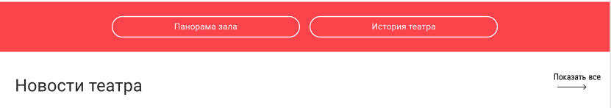В футере будет находится информаиця о панораме зала и истории театра. Также буду новости(Рисунок 2.3).

Рисунок 2.3 – Футер

**2.6 Разработка спецэффектов**

Доступ к элементам DOM будет осуществлен через JavaScript.

Для мобильной версии будет разработано меню-бургер, которое будет появляться при нажатии на иконку бургера.

**2.7 Вывод**

По окончанию этого этапа были разработаны прототипы и макеты веб-страниц. Было выбрано шрифтовое оформление, подходящие цвета и разработаны пользовательские элементы, которые сделают веб-сайт удобным для пользования.

**3 Реализация структуры веб-сайта**

**3.1 Структура HTML-документа**

Хорошая структура HTML-документа имеет большое значение для эффективной работы сайта и читаемости кода для других разработчиков.

Тег <head> предназначен для подключения метаданных и других информационных элементов, которые не отображаются непосредственно на веб-странице. С помощью него можно подключить стили для веб-страницы, указать заголовок веб-страницы, подключить шрифты и т.д.

Основное содержимое веб-страницы размещено в теге <body>. Также с помщью <div> и классов было создано меню навигации в хедере 3.1.

|  |
| --- |
| <div class="header__menu-bar-menu">  <div class="header__menu-bar-menu-item">  <a href="index.html" target="_self">Главная</a></div>  <div class="header__menu-bar-menu-item">  <a href="#collection">Афиша</a></div>  <div class="header__menu-bar-menu-item">  <a href="news.html" target="_self">Новости</a></div>  <div class="header__menu-bar-menu-item">  <a href="brief.html" target="_self">О театре</a></div>  </div> |

Листинг 3.1 – Навигационное меню

В теге <div> класса “footer” размещена контактная информация, ссылки на социальные сети, а также режим работы. Вся информация систематически организована с использованием контейнерных элементов <div>.

**3.2 Добавление таблиц стилей SCSS и CSS**

Для определения стилей для элементов веб-страниц было использовано внешнее подключение, которое осуществлялось с помощью тега <link>. Стили были написаны на препроцессоре SCSS, так как он упрощает работу при создании таблиц стилей, расширяет возможности и благодрая функции наследования классов является очень удобным в использовании. Была использована вложенность, а также группировка связанных по смыслу элементов по классам. Такой метод позволяет улучшить читаемость кода и легко вносить изменения в стили сайта.

Внешнее подключение стилей для главной веб-страницы представлено в листинге 3.2.

|  |
| --- |
| <head>  <meta charset="utf-8"/>  <meta name="viewport" content="initial-scale=1, width=device-width"/>  <title>Театр юного зрителя</title>  <link rel="stylesheet" href="./global.css"/>  <link rel="stylesheet" href="./index.css"/>  <link rel="stylesheet" href="./burger.css"/>  <link rel="preconnect" href="https://fonts.googleapis.com">  <link rel="preconnect" href="https://fonts.gstatic.com" crossorigin>  <link href="https://fonts.googleapis.com/css2?family=Crimson+Pro&display=swap" rel="stylesheet">  <link  rel="stylesheet"  href="https://fonts.googleapis.com/css2?family=Roboto:wght@400&display=swap"  />  <script type="text/javascript" src="index.js"></script>  </head> |

Листинг 3.2 – Внешнее подключение стилей на главной странице

**3.3 Использование стандартов XML (SVG)**

Для создания логотипа веб-страницы и стрелок карусели был применен формат SVG (масштабируемой векторной графики). Этот формат обеспечивает высокое качество отображения изображений даже при изменении их размера. Использование формата SVG позволяет графическим элементам на веб-странице сохранять четкость и детализацию при любом масштабе. В отличие от растровых форматов, таких как JPEG или PNG, где изображение состоит из отдельных пикселей, SVG использует математические описания фигур и линий, что позволяет масштабировать изображение без потери качества. Реализация изображений стрелок карусели представлена в листинге 3.3.

|  |
| --- |
| <svg width="45" height="45" viewBox="0 0 45 45" fill="none" xmlns="http://www.w3.org/2000/svg">  <circle cx="22.5" cy="22.5" r="22.5" transform="rotate(-180 22.5 22.5)" fill="black"/>  <path d="M25 29L18.5 22.5L25 16" stroke="white" stroke-width="2" stroke-linecap="round"/>  </svg> |

Листинг 3.3 – Пример использования SVG

Данные о мероприятиях удобно хранить в XML-документе. Для размещения их на странице был использован JavaScript. Фрагмент кода хранения данных в формате XML представлен ниже.

|  |
| --- |
| <?xml version="1.0" encoding="UTF-8"?>  <events>  <event>CHILDHOOD</event>  <event>EZOP</event>  </events> |

Листинг 3.4 – XML-документ

**3.4 Управление элементами DOM**

Для управления элементами DOM использован JavaScript. Он позволяет добавлять динамичность и интерактивность на веб-страницы, что делает их более удобными для пользования. Листинг фрагмента кода для размещения данных, хранящихся в XML-формате представлен ниже.

|  |
| --- |
| fetch('events.xml')  .then(res => res.text())  .then(xmlString => {  const parser = new DOMParser();  const xmlDoc = parser.parseFromString(xmlString, 'text/xml');  const br = xmlDoc.getElementsByTagName('event');  const links = document.querySelectorAll('.event');  for(let i = 0; i < 2; i++){  links[i].textContent = br[i].textContent;  }  }) |

Листинг 3.5 – Фрагмент кода JavaScript

**3.5 Вывод**

На данном этапе была завершена реализация основной структуры веб-сайта, заданная на начальном этапе проекта. Все элементы сайта были размещены в соответствии со своим предназначением. Были подключены соответсвующие стили, а также применены спецэффекты.

**4 Тестирование веб-сайта**

**4.1 Адаптивный дизайн веб-сайта**

Был применен адаптивный дизайн для обеспечения оптимального отображения веб-сайта на различных устройствах. Независимо от того, используется ли мобильный телефон, планшет или компьютер, была разработана версия сайта, которая автоматически адаптируется под размеры экрана, обеспечивая приятное и удобное взаимодействие с контентом.

Для реализации адаптивности использовались медиа-запросы, которые определяли стиль, который должен был быть подключен. Также было использовано свойство flex для правильного расположения элементов.

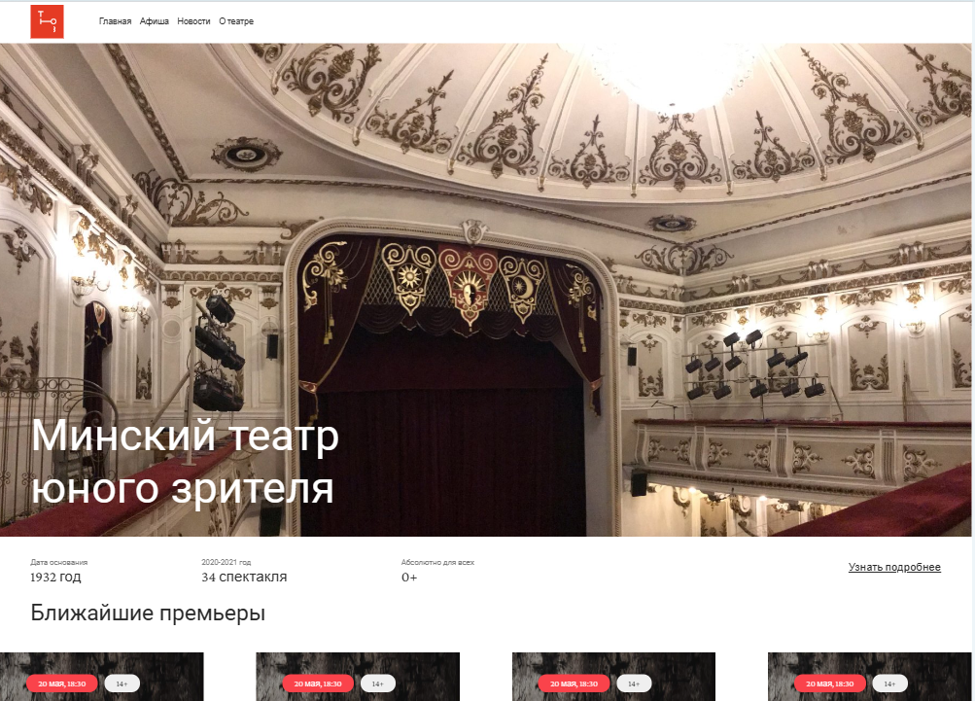На рисунках 4.1, 4.2, 4.3 показано, как будет выглядеть главаная страница на компьютере, планшете и телефоне соответственно.

Рисунок 4.1 – Вид страницы на компьютере

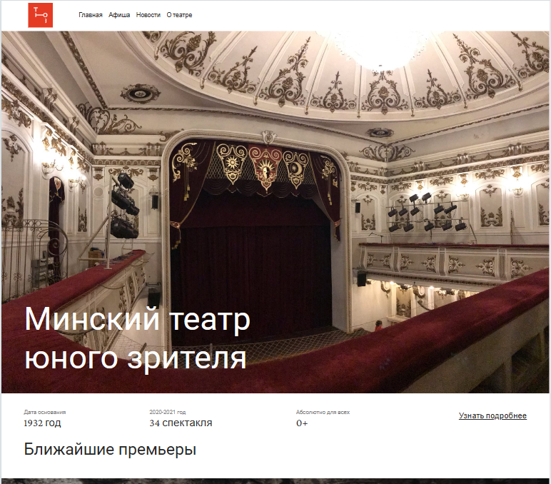

Рисунок 4.2 – Вид страницы на планшете

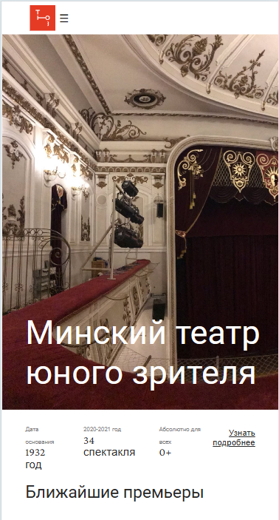

Рисунок 4.3 – Вид страницы на телефоне

**4.2 Кроссбраузерность веб-сайта**

На данном этапе веб-сайт был протестирован на разных браузерах. Примеры корректного отображения веб-сайта в браузерах Mozilla Firefox и Google Chrome представлены на соответствующих рисунках 4.4, 4.5.

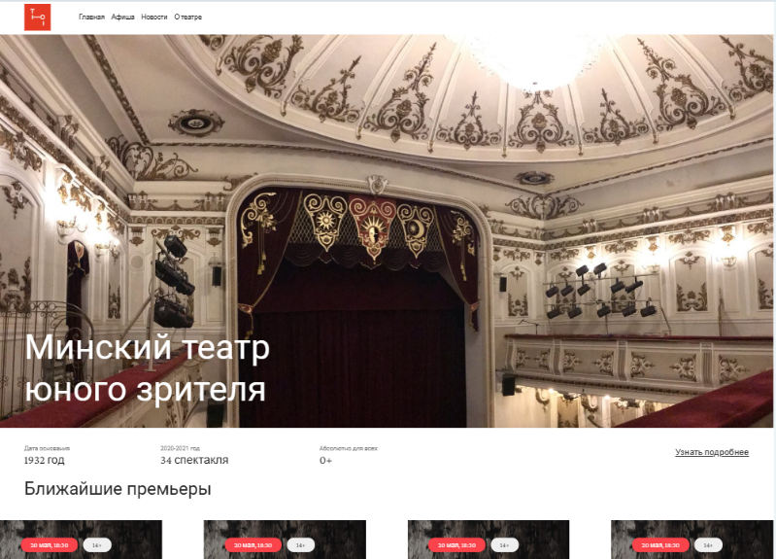

а б

а – декстопная версия, б – мобильная версия

****Рисунок 4.4 – Веб-сайт в браузере Mozilla Firefox

а б

а – декстопная версия, б – мобильная версия

Рисунок 4.5 – Веб-сайт в браузере Google Chrome

**4.3 Руководство пользователя**

Главная страница является точкой входа на веб-сайт. Вверху страницы располагается горизонтальное навигационное меню в компьютерной версии или выпадающее меню-бургер в мобильной или планшетной версии.

В мобильной версии для открытия навигационного меню нужно нажать на иконку меню-бургера.

**4.4 Выводы**

На данном этапе было рассмотрено, как сайт ведет себя на разных устройствах и в разных браузерах. Так же создано руководство пользователя, где кратко описано, как взаимодействовать с сайтом.

**Заключение**

В конечном результате работы над курсовым проектом был создан веб-сайт театра, отвечающий поставленным требованиям. Процесс разработки включал несколько этапов, начиная с анализа существующих веб-сайтов с аналогичной тематикой.

Анализ позволил выявить лучшие практики и успешные решения, которые были применены в создании нового веб-сайта. Используя эти находки, были выбраны наиболее подходящие решения для структуры, функциональности и визуального оформления.

Для реализации веб-сайта был выбран подходящий метод верстки, обеспечивающий гибкость. Это позволяет сайту корректно отображаться на различных устройствах, включая компьютеры, планшеты и мобильные телефоны. Кроме того, сайт был разработан с учетом кроссбраузерности, что означает его правильное функционирование на разных веб-браузерах, например, таких как Chrome, Firefox и других популярных браузерах.

В итоге, разработанный веб-сайт для театра сочетает в себе анализ, разработку и тестирование, чтобы предоставить пользователю удобное и функциональное средство для просмотра и приобретения билетов на мероприятия в театр.

**Список использованных литературных источников**

1. HTML [Электронный ресурс]. – Режим доступа http:/htmlbook.ru/html. – Дата доступа: 15.02.2024.
2. Документация Figma [Электронный ресурс]. — Режим доступа: https://help.figma.com. – Дата доступа: 11.03.2024.

**ПРИЛОЖЕНИЕ A**

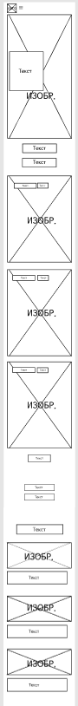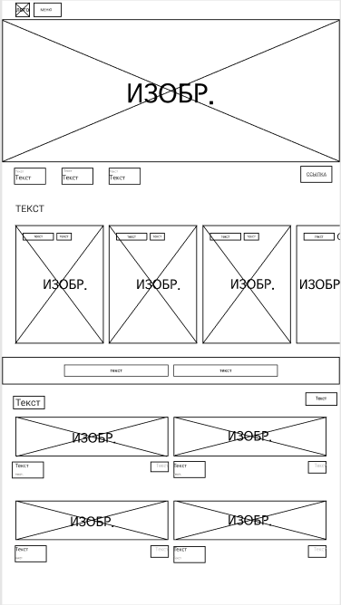**Прототипы веб-страниц**

Рисунок 1 – Главная страница

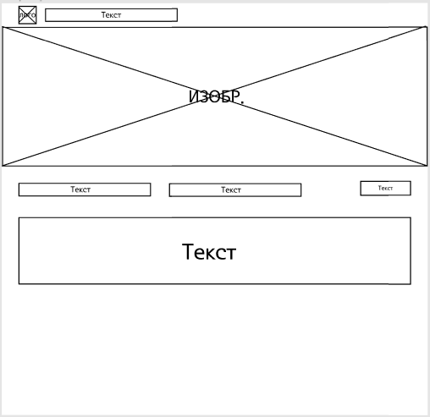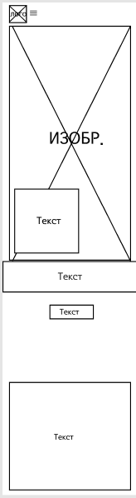

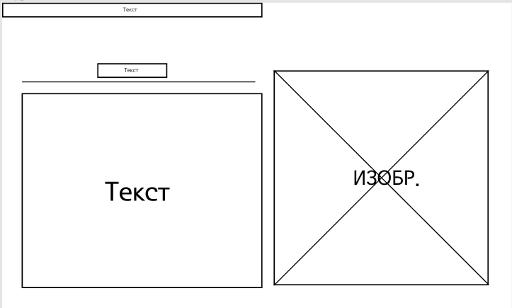Рисунок 2 – Страница Мероприятие

Рисунок 3 – Страница Подробнее

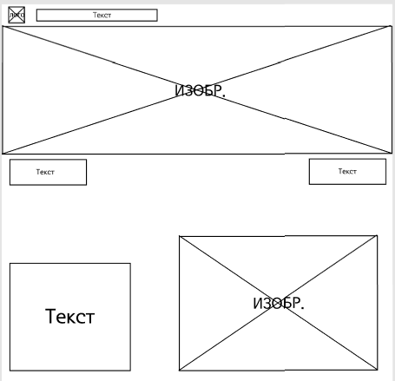

Рисунок 4 – Страница Оплата

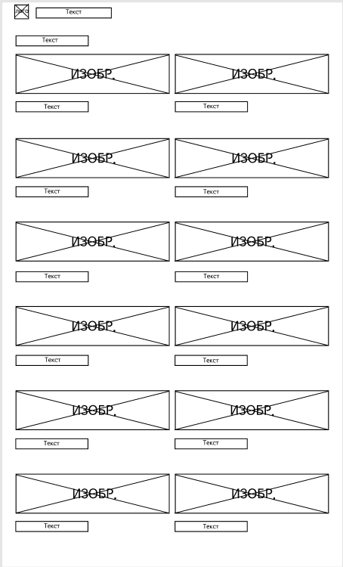

Рисунок 5 – Страница Все новости

**ПРИЛОЖЕНИЕ Б**

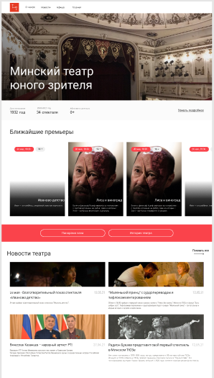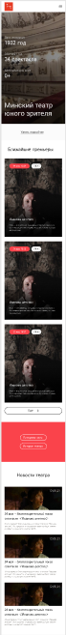**Макеты веб-страниц**

Рисунок 1 – Главная страница

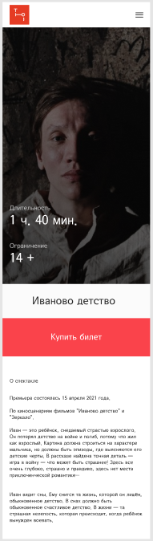 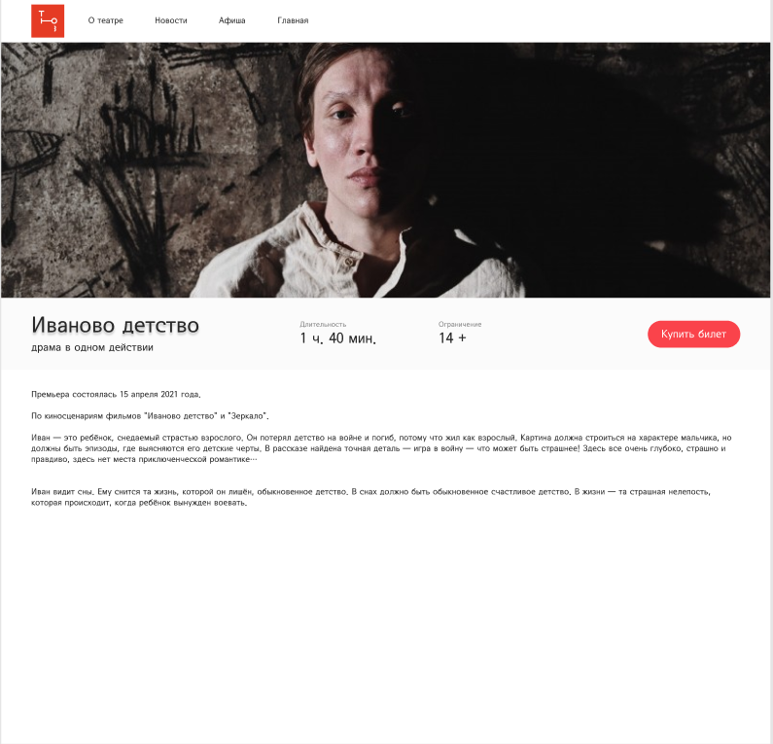

Рисунок 2 – Страница Мероприятие

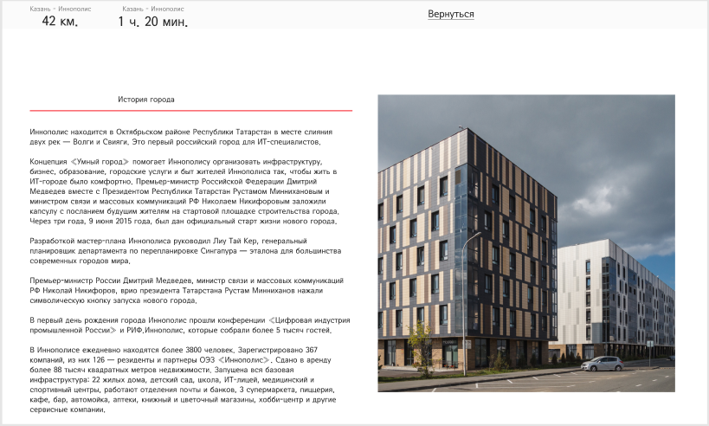

Рисунок 3 – Страница Подробнее

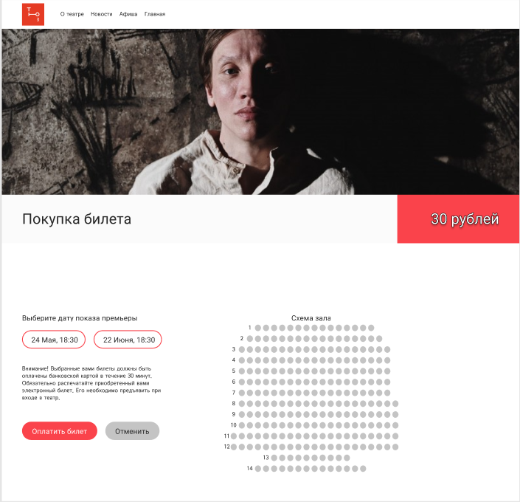

Рисунок 4 – Страница Оплата

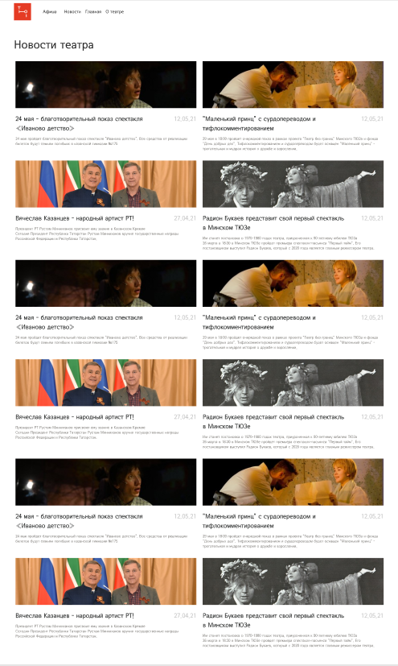

Рисунок 5 – Страница Все новости

**ПРИЛОЖЕНИЕ В**

**Листинг НТML-документа**

|  |
| --- |
| <!DOCTYPE html>  <html lang="ru">  <head>  <meta charset="utf-8"/>  <meta name="viewport" content="initial-scale=1, width=device-width"/>  <title>Театр юного зрителя</title>  <link rel="stylesheet" href="./global.css"/>  <link rel="stylesheet" href="./index.css"/>  <link rel="stylesheet" href="./burger.css"/>  <link rel="preconnect" href="https://fonts.googleapis.com">  <link rel="preconnect" href="https://fonts.gstatic.com" crossorigin>  <link href="https://fonts.googleapis.com/css2?family=Crimson+Pro&display=swap" rel="stylesheet">  <link  rel="stylesheet"  href="https://fonts.googleapis.com/css2?family=Roboto:wght@400&display=swap"  />  <script type="text/javascript" src="index.js"></script>  </head>  <body>  <div class="header">  <div class="header__menu-bar">  <div class="header__menu-bar-logo">  <a href="index.html" target="_self"><img alt="" src="./public/unnamed-1@2x.png"/></a>  </div>  <div class="header__burger-menu">  <label for="burger-toggle" class="burger-icon">&#9776;</label>  <input type="checkbox" id="burger-toggle">  <ul class="burger-menu">  <li><a class="burger-a" href="index.html" target="_self">Главная</a></li>  <li><a class="burger-a" href="index.html#collection">Афиша</a></li>  <li><a class="burger-a" href="news.html" target="_self">Новости</a></li>  <li><a class="burger-a" href="brief.html" target="_self">О театре</a></li>  </ul>  </div>  <div class="header__menu-bar-menu">  <div class="header__menu-bar-menu-item"><a href="index.html" target="_self">Главная</a></div>  <div class="header__menu-bar-menu-item"><a href="#collection">Афиша</a></div>  <div class="header__menu-bar-menu-item"><a href="news.html" target="_self">Новости</a></div>  <div class="header__menu-bar-menu-item"><a href="brief.html" target="_self">О театре</a></div>  </div>  </div>  <div class="header__image-container">  <!-- <img class="header__image" alt="" src="./public/inno-1@2x.png"/>-->  <span class="header__title">  Минский театр<br/>  юного зрителя  </span>  <!-- <div class="header__buttons">-->  <!-- <button><img src="public/group-3.svg" alt=""></button>-->  <!-- <button><img src="public/group-4.svg" alt=""></button>-->  <!-- </div>-->  </div>  </div>  <div class="information">  <div class="information__short-information">  <div class="information__date">  <span class="information-date">Дата основания</span><br>  <span class="">1932 год</span>  </div>  <div class="information__event">  <span class="information-event">2020-2021 год</span><br>  <span>34 спектакля</span>  </div>  <div class="information__age">  <span class="information-age">Абсолютно для всех</span><br>  <span>0+</span>  </div>  </div>  <div class="information__more-information">  <a href="brief.html"><span>Узнать подробнее</span></a>  </div>  </div>  <div class="content">  <div class="content__nearest-premiers-block">  <div class="content__nearest_premiers-title" id="collection">Ближайшие премьеры</div>  <div class="content__nearest_premiers-list">  <a href="event.html"><div class="content__nearest_premiers-list-item">  <img class="content__nearest_premiers-list-item-image"  src="./public/childhood.jpg"  alt="">  <div class="content__nearest_premiers-list-item-text">  <div class="content__nearest_premiers-list-item-text-date">  <span>20 мая, 18:30</span>  </div>  <div class="content__nearest_premiers-list-item-text-age">  <span>14+</span>  </div>  </div>  <div class="content__nearest_premiers-list-item-text">  <div class="content__nearest_premiers-list-item-name">  Иваново детство  </div>  <div class="content__nearest_premiers-list-item-description">  Иван — это ребёнок, снедаемый страстью взрослого.  </div>  </div>  </div></a>  <a href="event.html"><div class="content__nearest_premiers-list-item">  <img class="content__nearest_premiers-list-item-image"  src="./public/childhood.jpg"  alt="">  <div class="content__nearest_premiers-list-item-text">  <div class="content__nearest_premiers-list-item-text-date">  <span>20 мая, 18:30</span>  </div>  <div class="content__nearest_premiers-list-item-text-age">  <span>14+</span>  </div>  </div>  <div class="content__nearest_premiers-list-item-text">  <div class="content__nearest_premiers-list-item-name">  Иваново детство  </div>  <div class="content__nearest_premiers-list-item-description">  Иван — это ребёнок, снедаемый страстью взрослого.  </div>  </div>  </div></a>  <a href="event.html"><div class="content__nearest_premiers-list-item">  <img class="content__nearest_premiers-list-item-image"  src="./public/childhood.jpg"  alt="">  <div class="content__nearest_premiers-list-item-text">  <div class="content__nearest_premiers-list-item-text-date">  <span>20 мая, 18:30</span>  </div>  <div class="content__nearest_premiers-list-item-text-age">  <span>14+</span>  </div>  </div>  <div class="content__nearest_premiers-list-item-text">  <div class="content__nearest_premiers-list-item-name">  Иваново детство  </div>  <div class="content__nearest_premiers-list-item-description">  Иван — это ребёнок, снедаемый страстью взрослого.  </div>  </div>  </div></a>  <a href="event.html"><div class="content__nearest_premiers-list-item">  <img class="content__nearest_premiers-list-item-image"  src="./public/childhood.jpg"  alt="">  <div class="content__nearest_premiers-list-item-text">  <div class="content__nearest_premiers-list-item-text-date">  <span>20 мая, 18:30</span>  </div>  <div class="content__nearest_premiers-list-item-text-age">  <span>14+</span>  </div>  </div>  <div class="content__nearest_premiers-list-item-text">  <div class="content__nearest_premiers-list-item-name">  Иваново детство  </div>  <div class="content__nearest_premiers-list-item-description">  Иван — это ребёнок, снедаемый страстью взрослого.  </div>  </div>  </div></a>  </div>  </div>  </div>  <div class="footer">  <div class="footer__info">  <div class="container">  <div class="footer__info-container-panorama_history"><a class="footer__a" href="booking.html">Панорама зала</a></div>  </div>  <div class="container">  <div class="footer__info-wrapper-rules_collective"><a class="footer__a" href="brief.html">История театра</a></div>  </div>  </div>  </div>  <div class="news">  <div class="news__theater">Новости театра</div>  <div class="news__more">  <div class="news__more-show-all"><a href="news.html">Показать все</a></div>  <div class="news__more-show-all-arrow">  <a href="news.html"><img class="frame-child" alt="" src="./public/arrow-1.svg"/></a>  </div>  </div>  </div>  <div class="news__block">  <div class="news__block-row">  <div class="news__block-line-top-left">  <img class="child2" alt="" src="./public/rectangle-153@2x.png"/>  <div class="news__block-title">  <p class="p">24 мая - благотворительный показ спектакля<br>«Иваново детство» </p>  <div class="news__block-date">12.05.21</div>  </div>  <div class="news__block-description">  24 мая пройдет благотворительный показ спектакля “Иваново детство”.  </div>  </div>  <div class="news__block-line-top-right">  <img class="child4" alt="" src="./public/rectangle-154@2x.png"/>  <div class="news__block-title">  <p class="p">"Маленький принц" с сурдопереводом и<br>тифлокомментированием </p>  <div class="news__block-date">12.05.21</div>  </div>  <div class="news__block-description">  29 мая в 18:00 пройдет очередной показ в рамках проекта "Театр без  границ" Минского ТЮЗа и фонда "День добрых дел". Тифлокомментированием и  сурдопереводом будет оснащен "Маленький принц" - трогательная и мудрая  история о дружбе и взрослении.  </div>  </div>  </div>  <div class="news__block-row">  <div class="news__block-line-bottom-left">  <img class="child3" alt="" src="./public/rectangle-155@2x.png"/>  <div class="news__block-title">  Вячеслав Казанцев - народный артист РТ!  <div class="news__block-date">27.04.21</div>  </div>  <div class="news__block-description">Президент РТ Рустам Минниханов присвоил ему звание в Казанском Кремле.<br>Сегодня Президент Республики Татарстан Рустам Минниханов вручил  государственные награды Российской Федерации и Республики Татарстан.</div>  </div>  <div class="news__block-line-bottom-right">  <img class="child5" alt="" src="./public/rectangle-156@2x.png"/>  <div class="news__block-title">  <p class="p">Радион Букаев представит свой первый спектакль<br>в Минском ТЮЗе </p>  <div class="news__block-date">12.05.21</div>  </div>  <div class="news__block-description"> Им станет постановка о 1970-1980 годах театра, приуроченная к 90-летнему юбилею ТЮЗа  <br>26 марта в 18:30 в Минском ТЮЗе пройдет премьера спектакля-пасьянса  "Первый тайм". Его постановщиком выступил Радион Букаев, который с  2020 года является главным режиссером театра.  </div>  </div>  </div>  </div>  <script src="script.js"></script>  </body>  </html> |

Листинг 1 – Главная страница

|  |
| --- |
| <!DOCTYPE html>  <html lang="ru">  <head>  <meta charset="UTF-8">  <meta name="viewport" content="initial-scale=1, width=device-width" />  <title>Мероприятие</title>  <link rel="stylesheet" href="./global.css" />  <link rel="stylesheet" href="./booking.css" />  <link rel="stylesheet" href="./event.css" />  <link rel="stylesheet" href="./burger.css"/>  <link rel="preconnect" href="https://fonts.googleapis.com">  <link rel="preconnect" href="https://fonts.gstatic.com" crossorigin>  <link href="https://fonts.googleapis.com/css2?family=Crimson+Pro&display=swap" rel="stylesheet">  <link  rel="stylesheet"  href="https://fonts.googleapis.com/css2?family=SeoulNamsan CBL:wght@400&display=swap"  />  </head>  <body>  <div class="header">  <div class="header__menu-bar">  <div class="header__menu-bar-logo">  <a href="index.html" target="_self"><img alt="" src="./public/unnamed-1@2x.png"/></a>  </div>  <div class="header__burger-menu">  <label for="burger-toggle" class="burger-icon">&#9776;</label>  <input type="checkbox" id="burger-toggle">  <ul class="burger-menu">  <li><a class="burger-a" href="index.html" target="_self">Главная</a></li>  <li><a class="burger-a" href="index.html#collection">Афиша</a></li>  <li><a class="burger-a" href="news.html" target="_self">Новости</a></li>  <li><a class="burger-a" href="brief.html" target="_self">О театре</a></li>  </ul>  </div>  <div class="header__menu-bar-menu">  <div class="header__menu-bar-menu-item"><a href="index.html" target="_self">Главная</a></div>  <div class="header__menu-bar-menu-item"><a href="index.html#collection">Афиша</a></div>  <div class="header__menu-bar-menu-item"><a href="news.html" target="_self">Новости</a></div>  <div class="header__menu-bar-menu-item"><a href="brief.html">О театре</a></div>  </div>  </div>  <div class="header__image">  <span></span>  </div>  </div>  <div class="event__information">  <div class="event__information-title">  <div class="event__information-title-upper">Иваново детство</div>  <div class="event__information-title-bottom">драма в одном действии</div>  </div>  <div class="event__information-misc">  <div class="event__information-misc-time">  <div class="event__information-misc-time-upper">Длительность</div>  <div class="event__information-misc-time-bottom">1 ч. 40 мин</div>  </div>  <div class="event__information-misc-age">  <div class="event__information-misc-age-upper">Ограничение</div>  <div class="event__information-misc-age-bottom">14+</div>  </div>  </div>  <div class="event__information-payment">  <a href="booking.html"><button class="event__information-payment-block">Купить билет</button></a>  </div>  </div>  <div class="event__description">  <div class="event__description-block">  Премьера состоялась 15 апреля 2021 года.<br><br>  По киносценариям фильмов "Иваново детство" и "Зеркало".<br><br> Иван — это ребёнок, снедаемый страстью взрослого. Он потерял детство на войне и погиб, потому что жил как взрослый. Картина должна строиться на характере мальчика, но должны быть эпизоды, где выясняются его детские черты. В рассказе найдена точная деталь — игра в войну — что может быть страшнее! Здесь все очень глубоко, страшно и правдиво, здесь нет места приключенческой романтике…<br><br>  Иван видит сны. Ему снится та жизнь, которой он лишён, обыкновенное детство. В снах должно быть обыкновенное счастливое детство. В жизни — та страшная нелепость,<br><br> которая происходит, когда ребёнок вынужден воевать.  </div>  </div>  <script src="script.js"></script>  </body>  </html> |

Листинг 2 – Страница Мероприятие

|  |
| --- |
| <!DOCTYPE html>  <html lang="en">  <head>  <meta charset="UTF-8">  <meta name="viewport" content="initial-scale=1, width=device-width" />  <title>Подробнее</title>  <link rel="stylesheet" href="./global.css" />  <link rel="stylesheet" href="./index.css" />  <link rel="stylesheet" href="./brief.css" />  <link rel="preconnect" href="https://fonts.googleapis.com">  <link rel="preconnect" href="https://fonts.gstatic.com" crossorigin>  <link href="https://fonts.googleapis.com/css2?family=Crimson+Pro&display=swap" rel="stylesheet">  <link  rel="stylesheet"  href="https://fonts.googleapis.com/css2?family=SeoulNamsan CBL:wght@400&display=swap"  />  </head>  <body>  <div class="body">  <div class="main-page">  <div class="main-page__distance-info">  <div class="main-page__distance-info__travel-time">  <div class="main-page__distance-info__travel-time__location-info">  <div class="main-page__distance-info__travel-time__location-info__title">Минск - Иннополис</div>  <div class="main-page__distance-info__travel-time__location-info__distance">42 км.</div>  </div>  </div>  <div class="main-page__distance-info__duration-info">  <div class="main-page__distance-info__duration-info__location-info">  <div class="main-page__distance-info__duration-info__location-info__title">Минск - Иннополис</div>  <div class="main-page__distance-info__duration-info__location-info__time">1 ч. 20 мин.</div>  </div>  </div>  </div>  <div class="main-page__demographics">  <div class="main-page__demographics__action-panel">  <a href="javascript:history.back()"><div class="main-page__demographics__action-panel__back main-page__demographics__action-panel__back__a">  Вернуться  </div></a>  </div>  </div>  </div>  <div class="history-title">  <div class="history-title__history-content">  <div class="history-title__history-content__details">  <div class="history-title__history-content__details__history-panel">  <div class="history-title__history-content__details__history-panel__wrapper">  <div class="history-title__history-content__details__history-panel__wrapper__title">История города</div>  </div>  <div class="history-title__history-content__details__history-panel__history-divider"></div>  </div>  <div class="history-title__history-content__details__block">  <div class="history-title__history-content__details__block__text">  <p class="history-title__history-content__details__block__text__p">  Иннополис находится в Октябрьском районе Минска  в месте слияния реки — Свислочь. Это первый  белорусский город для ИТ-специалистов.  </p>  <p class="history-title__history-content__details__block__text__blank-line">&nbsp;</p>  <p class="history-title__history-content__details__block__text__p">  Концепция «Умный город» помогает Иннополису организовать  инфраструктуру, бизнес, образование, городские услуги и быт  жителей Иннополиса так, чтобы жить в ИТ-городе было комфортно.  Премьер-министр Республики Беларусь вместе с  Президентом Республики Татарстан Рустамом Миннихановым и  министром связи и массовых коммуникаций РФ Николаем  Никифоровым заложили капсулу с посланием будущим жителям на  стартовой площадке строительства города. Через три года, 9  июня 2015 года, был дан официальный старт жизни нового города.  </p>  <p class="history-title__history-content__details__block__text__blank-line"></p>  <p class="history-title__history-content__details__block__text__p">  Разработкой мастер-плана Иннополиса руководил Лиу Тай Кер,  генеральный планировщик департамента по перепланировке  Сингапура — эталона для большинства современных городов мира.  </p>  <p class="history-title__history-content__details__block__text__blank-line">&nbsp;</p>  <p class="history-title__history-content__details__block__text__p">  Премьер-министр Беларуси, министр связи и  массовых коммуникаций РФ Николай Никифоров, врио президента  Татарстана Рустам Минниханов нажали символическую кнопку  запуска нового города.  </p>  <p class="history-title__history-content__details__block__text__blank-line">&nbsp;</p>  <p class="history-title__history-content__details__block__text__p">  В первый день рождения города Иннополис прошли конференции  «Цифровая индустрия промышленной Беларуси» и РИФ.Иннополис,  которые собрали более 5 тысяч гостей.  </p>  <p class="history-title__history-content__details__block__text__blank-line">&nbsp;</p>  <p class="history-title__history-content__details__block__text__p">  В Иннополисе ежедневно находятся более 3800 человек.  Зарегистрировано 367 компаний, из них 126 — резиденты и  партнеры ОЭЗ «Иннополис». Сдано в аренду более 88 тысяч  квадратных метров недвижимости. Запущена вся базовая  инфраструктура: 22 жилых дома, детский сад, школа, ИТ-лицей,  медицинский и спортивный центры, работают отделения почты и  банков, 3 супермаркета, пиццерия, кафе, бар, автомойка,  аптеки, книжный и цветочный магазины, хобби-центр и другие  сервисные компании.  </p>  </div>  </div>  </div>  <img  class="history-title__history-content__content-divider-icon"  loading="lazy"  alt=""  src="./public/rectangle-5@2x.png"  />  </div>  </div>  </div>  </body>  </html> |

Листинг 3 – Страница Подробнее

|  |
| --- |
| <!DOCTYPE html>  <html lang="ru">  <head>  <meta charset="utf-8" />  <meta name="viewport" content="initial-scale=1, width=device-width" />  <title>Бронирование мест</title>  <link rel="stylesheet" href="./global.css" />  <link rel="stylesheet" href="./booking.css" />  <link rel="stylesheet" href="./burger.css"/>  <link rel="preconnect" href="https://fonts.googleapis.com">  <link rel="preconnect" href="https://fonts.gstatic.com" crossorigin>  <link href="https://fonts.googleapis.com/css2?family=Crimson+Pro&display=swap" rel="stylesheet">  <link  rel="stylesheet"  href="https://fonts.googleapis.com/css2?family=SeoulNamsan CBL:wght@400&display=swap"  />  <script type="text/javascript" src="index.js"></script>  <script type="text/javascript" src="popup.js"></script>  </head>  <body>  <div class="header">  <div class="header__menu-bar">  <div class="header__menu-bar-logo">  <a href="index.html" target="_self"><img alt="" src="./public/unnamed-1@2x.png"/></a>  </div>  <div class="header__burger-menu">  <label for="burger-toggle" class="burger-icon">&#9776;</label>  <input type="checkbox" id="burger-toggle">  <ul class="burger-menu">  <li><a class="burger-a" href="index.html" target="_self">Главная</a></li>  <li><a class="burger-a" href="index.html#collection">Афиша</a></li>  <li><a class="burger-a" href="news.html" target="_self">Новости</a></li>  <li><a class="burger-a" href="brief.html" target="_self">О театре</a></li>  </ul>  </div>  <div class="header__menu-bar-menu">  <div class="header__menu-bar-menu-item"><a href="index.html" target="_self">Главная</a></div>  <div class="header__menu-bar-menu-item"><a href="index.html#collection">Афиша</a></div>  <div class="header__menu-bar-menu-item"><a href="news.html" target="_self">Новости</a></div>  <div class="header__menu-bar-menu-item"><a href="brief.html" target="_self">О театре</a></div>  </div>  </div>  <div class="header__image">  <span></span>  </div>  </div>  <div class="buying">  <div class="buying__info">  Покупка билета  </div>  <div class="buying__price">  30 рублей  </div>  </div>  <div class="panorama">  <div class="panorama__info">  <p >Выберите дату показа премьеры</p>  <div class="panorama__info-date-choice-buttons">  <button id="myButton" class="panorama__info-date-choice-buttons-month-button">  24 Мая, 18:30  </button>  <button class="panorama__info-date-choice-buttons-month-button">  22 Июня, 18:30  </button>  </div>  <p class="panorama__info__p">Внимание! Выбранные вами билеты должны быть оплачены  банковской картой в течение 30 минут. Обязательно распечатайте  приобретенный вами электронный билет. Его необходимо  предъявить при входе в театр.</p>  <div class="panorama__info-actions">  <button class="panorama__info-actions-action panorama__info-actions-action_payment"  onclick="openForm()">  Оплатить билет  </button>  <button class="panorama__info-actions-action panorama__info-actions-action_cancel">Отменить</button>  </div>  </div>  <div class="panorama__scheme">  <div class="panorama__scheme__title">Схема зала</div>  <div class="panorama__scheme-row-1">  <span class="panorama__scheme-row-number">1</span>  <div class="panorama__scheme-seat" onclick="reserveSeat(this)">1</div>  <div class="panorama__scheme-seat" onclick="reserveSeat(this)">2</div>  <div class="panorama__scheme-seat" onclick="reserveSeat(this)">3</div>  <div class="panorama__scheme-seat" onclick="reserveSeat(this)">4</div>  <div class="panorama__scheme-seat" onclick="reserveSeat(this)">5</div>  <div class="panorama__scheme-seat" onclick="reserveSeat(this)">6</div>  <div class="panorama__scheme-seat" onclick="reserveSeat(this)">7</div>  <div class="panorama__scheme-seat" onclick="reserveSeat(this)">8</div>  <div class="panorama__scheme-seat" onclick="reserveSeat(this)">9</div>  <div class="panorama__scheme-seat" onclick="reserveSeat(this)">10</div>  <div class="panorama__scheme-seat" onclick="reserveSeat(this)">11</div>  <div class="panorama__scheme-seat" onclick="reserveSeat(this)">12</div>  <div class="panorama__scheme-seat" onclick="reserveSeat(this)">13</div>  <div class="panorama__scheme-seat" onclick="reserveSeat(this)">14</div>  <div class="panorama__scheme-seat" onclick="reserveSeat(this)">15</div>  </div>  <div class="panorama__scheme-row-2">  <span class="panorama__scheme-row-number">2</span>  <div class="panorama__scheme-seat" onclick="reserveSeat(this)">1</div>  <div class="panorama__scheme-seat" onclick="reserveSeat(this)">2</div>  <div class="panorama__scheme-seat" onclick="reserveSeat(this)">3</div>  <div class="panorama__scheme-seat" onclick="reserveSeat(this)">4</div>  <div class="panorama__scheme-seat" onclick="reserveSeat(this)">5</div>  <div class="panorama__scheme-seat" onclick="reserveSeat(this)">6</div>  <div class="panorama__scheme-seat" onclick="reserveSeat(this)">7</div>  <div class="panorama__scheme-seat" onclick="reserveSeat(this)">8</div>  <div class="panorama__scheme-seat" onclick="reserveSeat(this)">9</div>  <div class="panorama__scheme-seat" onclick="reserveSeat(this)">10</div>  <div class="panorama__scheme-seat" onclick="reserveSeat(this)">11</div>  <div class="panorama__scheme-seat" onclick="reserveSeat(this)">12</div>  <div class="panorama__scheme-seat" onclick="reserveSeat(this)">13</div>  <div class="panorama__scheme-seat" onclick="reserveSeat(this)">14</div>  <div class="panorama__scheme-seat" onclick="reserveSeat(this)">15</div>  <div class="panorama__scheme-seat" onclick="reserveSeat(this)">16</div>  <div class="panorama__scheme-seat" onclick="reserveSeat(this)">17</div>  </div>  <div class="panorama__scheme-row-3">  <span class="panorama__scheme-row-number">3</span>  <div class="panorama__scheme-seat" onclick="reserveSeat(this)">1</div>  <div class="panorama__scheme-seat" onclick="reserveSeat(this)">2</div>  <div class="panorama__scheme-seat" onclick="reserveSeat(this)">3</div>  <div class="panorama__scheme-seat" onclick="reserveSeat(this)">4</div>  <div class="panorama__scheme-seat" onclick="reserveSeat(this)">5</div>  <div class="panorama__scheme-seat" onclick="reserveSeat(this)">6</div>  <div class="panorama__scheme-seat" onclick="reserveSeat(this)">7</div>  <div class="panorama__scheme-seat" onclick="reserveSeat(this)">8</div>  <div class="panorama__scheme-seat" onclick="reserveSeat(this)">9</div>  <div class="panorama__scheme-seat" onclick="reserveSeat(this)">10</div>  <div class="panorama__scheme-seat" onclick="reserveSeat(this)">11</div>  <div class="panorama__scheme-seat" onclick="reserveSeat(this)">12</div>  <div class="panorama__scheme-seat" onclick="reserveSeat(this)">13</div>  <div class="panorama__scheme-seat" onclick="reserveSeat(this)">14</div>  <div class="panorama__scheme-seat" onclick="reserveSeat(this)">15</div>  <div class="panorama__scheme-seat" onclick="reserveSeat(this)">16</div>  <div class="panorama__scheme-seat" onclick="reserveSeat(this)">17</div>  <div class="panorama__scheme-seat" onclick="reserveSeat(this)">18</div>  <div class="panorama__scheme-seat" onclick="reserveSeat(this)">19</div>  </div>  <div class="panorama__scheme-row-4">  <span class="panorama__scheme-row-number">4</span>  <div class="panorama__scheme-seat" onclick="reserveSeat(this)">1</div>  <div class="panorama__scheme-seat" onclick="reserveSeat(this)">2</div>  <div class="panorama__scheme-seat" onclick="reserveSeat(this)">3</div>  <div class="panorama__scheme-seat" onclick="reserveSeat(this)">4</div>  <div class="panorama__scheme-seat" onclick="reserveSeat(this)">5</div>  <div class="panorama__scheme-seat" onclick="reserveSeat(this)">6</div>  <div class="panorama__scheme-seat" onclick="reserveSeat(this)">7</div>  <div class="panorama__scheme-seat" onclick="reserveSeat(this)">8</div>  <div class="panorama__scheme-seat" onclick="reserveSeat(this)">9</div>  <div class="panorama__scheme-seat" onclick="reserveSeat(this)">10</div>  <div class="panorama__scheme-seat" onclick="reserveSeat(this)">11</div>  <div class="panorama__scheme-seat" onclick="reserveSeat(this)">12</div>  <div class="panorama__scheme-seat" onclick="reserveSeat(this)">13</div>  <div class="panorama__scheme-seat" onclick="reserveSeat(this)">14</div>  <div class="panorama__scheme-seat" onclick="reserveSeat(this)">15</div>  <div class="panorama__scheme-seat" onclick="reserveSeat(this)">16</div>  <div class="panorama__scheme-seat" onclick="reserveSeat(this)">17</div>  <div class="panorama__scheme-seat" onclick="reserveSeat(this)">18</div>  <div class="panorama__scheme-seat" onclick="reserveSeat(this)">19</div>  </div>  <div class="panorama__scheme-row-5">  <span class="panorama__scheme-row-number">5</span>  <div class="panorama__scheme-seat" onclick="reserveSeat(this)">1</div>  <div class="panorama__scheme-seat" onclick="reserveSeat(this)">2</div>  <div class="panorama__scheme-seat" onclick="reserveSeat(this)">3</div>  <div class="panorama__scheme-seat" onclick="reserveSeat(this)">4</div>  <div class="panorama__scheme-seat" onclick="reserveSeat(this)">5</div>  <div class="panorama__scheme-seat" onclick="reserveSeat(this)">6</div>  <div class="panorama__scheme-seat" onclick="reserveSeat(this)">7</div>  <div class="panorama__scheme-seat" onclick="reserveSeat(this)">8</div>  <div class="panorama__scheme-seat" onclick="reserveSeat(this)">9</div>  <div class="panorama__scheme-seat" onclick="reserveSeat(this)">10</div>  <div class="panorama__scheme-seat" onclick="reserveSeat(this)">11</div>  <div class="panorama__scheme-seat" onclick="reserveSeat(this)">12</div>  <div class="panorama__scheme-seat" onclick="reserveSeat(this)">13</div>  <div class="panorama__scheme-seat" onclick="reserveSeat(this)">14</div>  <div class="panorama__scheme-seat" onclick="reserveSeat(this)">15</div>  <div class="panorama__scheme-seat" onclick="reserveSeat(this)">16</div>  <div class="panorama__scheme-seat" onclick="reserveSeat(this)">17</div>  <div class="panorama__scheme-seat" onclick="reserveSeat(this)">18</div>  <div class="panorama__scheme-seat" onclick="reserveSeat(this)">19</div>  </div>  <div class="panorama__scheme-row-6">  <span class="panorama__scheme-row-number">6</span>  <div class="panorama__scheme-seat" onclick="reserveSeat(this)">1</div>  <div class="panorama__scheme-seat" onclick="reserveSeat(this)">2</div>  <div class="panorama__scheme-seat" onclick="reserveSeat(this)">3</div>  <div class="panorama__scheme-seat" onclick="reserveSeat(this)">4</div>  <div class="panorama__scheme-seat" onclick="reserveSeat(this)">5</div>  <div class="panorama__scheme-seat" onclick="reserveSeat(this)">6</div>  <div class="panorama__scheme-seat" onclick="reserveSeat(this)">7</div>  <div class="panorama__scheme-seat" onclick="reserveSeat(this)">8</div>  <div class="panorama__scheme-seat" onclick="reserveSeat(this)">9</div>  <div class="panorama__scheme-seat" onclick="reserveSeat(this)">10</div>  <div class="panorama__scheme-seat" onclick="reserveSeat(this)">11</div>  <div class="panorama__scheme-seat" onclick="reserveSeat(this)">12</div>  <div class="panorama__scheme-seat" onclick="reserveSeat(this)">13</div>  <div class="panorama__scheme-seat" onclick="reserveSeat(this)">14</div>  <div class="panorama__scheme-seat" onclick="reserveSeat(this)">15</div>  <div class="panorama__scheme-seat" onclick="reserveSeat(this)">16</div>  <div class="panorama__scheme-seat" onclick="reserveSeat(this)">17</div>  <div class="panorama__scheme-seat" onclick="reserveSeat(this)">18</div>  <div class="panorama__scheme-seat" onclick="reserveSeat(this)">19</div>  </div>  <div class="panorama__scheme-row-7">  <span class="panorama__scheme-row-number">7</span>  <div class="panorama__scheme-seat" onclick="reserveSeat(this)">1</div>  <div class="panorama__scheme-seat" onclick="reserveSeat(this)">2</div>  <div class="panorama__scheme-seat" onclick="reserveSeat(this)">3</div>  <div class="panorama__scheme-seat" onclick="reserveSeat(this)">4</div>  <div class="panorama__scheme-seat" onclick="reserveSeat(this)">5</div>  <div class="panorama__scheme-seat" onclick="reserveSeat(this)">6</div>  <div class="panorama__scheme-seat" onclick="reserveSeat(this)">7</div>  <div class="panorama__scheme-seat" onclick="reserveSeat(this)">8</div>  <div class="panorama__scheme-seat" onclick="reserveSeat(this)">9</div>  <div class="panorama__scheme-seat" onclick="reserveSeat(this)">10</div>  <div class="panorama__scheme-seat" onclick="reserveSeat(this)">11</div>  <div class="panorama__scheme-seat" onclick="reserveSeat(this)">12</div>  <div class="panorama__scheme-seat" onclick="reserveSeat(this)">13</div>  <div class="panorama__scheme-seat" onclick="reserveSeat(this)">14</div>  <div class="panorama__scheme-seat" onclick="reserveSeat(this)">15</div>  <div class="panorama__scheme-seat" onclick="reserveSeat(this)">16</div>  <div class="panorama__scheme-seat" onclick="reserveSeat(this)">17</div>  <div class="panorama__scheme-seat" onclick="reserveSeat(this)">18</div>  <div class="panorama__scheme-seat" onclick="reserveSeat(this)">19</div>  </div>  <div class="panorama__scheme-row-8">  <span class="panorama__scheme-row-number">8</span>  <div class="panorama__scheme-seat" onclick="reserveSeat(this)">1</div>  <div class="panorama__scheme-seat" onclick="reserveSeat(this)">2</div>  <div class="panorama__scheme-seat" onclick="reserveSeat(this)">3</div>  <div class="panorama__scheme-seat" onclick="reserveSeat(this)">4</div>  <div class="panorama__scheme-seat" onclick="reserveSeat(this)">5</div>  <div class="panorama__scheme-seat" onclick="reserveSeat(this)">6</div>  <div class="panorama__scheme-seat" onclick="reserveSeat(this)">7</div>  <div class="panorama__scheme-seat" onclick="reserveSeat(this)">8</div>  <div class="panorama__scheme-seat" onclick="reserveSeat(this)">9</div>  <div class="panorama__scheme-seat" onclick="reserveSeat(this)">10</div>  <div class="panorama__scheme-seat" onclick="reserveSeat(this)">11</div>  <div class="panorama__scheme-seat" onclick="reserveSeat(this)">12</div>  <div class="panorama__scheme-seat" onclick="reserveSeat(this)">13</div>  <div class="panorama__scheme-seat" onclick="reserveSeat(this)">14</div>  <div class="panorama__scheme-seat" onclick="reserveSeat(this)">15</div>  <div class="panorama__scheme-seat" onclick="reserveSeat(this)">16</div>  <div class="panorama__scheme-seat" onclick="reserveSeat(this)">17</div>  <div class="panorama__scheme-seat" onclick="reserveSeat(this)">18</div>  <div class="panorama__scheme-seat" onclick="reserveSeat(this)">19</div>  <div class="panorama__scheme-seat" onclick="reserveSeat(this)">20</div>  </div>  <div class="panorama__scheme-row-9">  <span class="panorama__scheme-row-number">9</span>  <div class="panorama__scheme-seat" onclick="reserveSeat(this)">1</div>  <div class="panorama__scheme-seat" onclick="reserveSeat(this)">2</div>  <div class="panorama__scheme-seat" onclick="reserveSeat(this)">3</div>  <div class="panorama__scheme-seat" onclick="reserveSeat(this)">4</div>  <div class="panorama__scheme-seat" onclick="reserveSeat(this)">5</div>  <div class="panorama__scheme-seat" onclick="reserveSeat(this)">6</div>  <div class="panorama__scheme-seat" onclick="reserveSeat(this)">7</div>  <div class="panorama__scheme-seat" onclick="reserveSeat(this)">8</div>  <div class="panorama__scheme-seat" onclick="reserveSeat(this)">9</div>  <div class="panorama__scheme-seat" onclick="reserveSeat(this)">10</div>  <div class="panorama__scheme-seat" onclick="reserveSeat(this)">11</div>  <div class="panorama__scheme-seat" onclick="reserveSeat(this)">12</div>  <div class="panorama__scheme-seat" onclick="reserveSeat(this)">13</div>  <div class="panorama__scheme-seat" onclick="reserveSeat(this)">14</div>  <div class="panorama__scheme-seat" onclick="reserveSeat(this)">15</div>  <div class="panorama__scheme-seat" onclick="reserveSeat(this)">16</div>  <div class="panorama__scheme-seat" onclick="reserveSeat(this)">17</div>  <div class="panorama__scheme-seat" onclick="reserveSeat(this)">18</div>  <div class="panorama__scheme-seat" onclick="reserveSeat(this)">19</div>  <div class="panorama__scheme-seat" onclick="reserveSeat(this)">20</div>  </div>  <div class="panorama__scheme-row-10">  <span class="panorama__scheme-row-number">10</span>  <div class="panorama__scheme-seat" onclick="reserveSeat(this)">1</div>  <div class="panorama__scheme-seat" onclick="reserveSeat(this)">2</div>  <div class="panorama__scheme-seat" onclick="reserveSeat(this)">3</div>  <div class="panorama__scheme-seat" onclick="reserveSeat(this)">4</div>  <div class="panorama__scheme-seat" onclick="reserveSeat(this)">5</div>  <div class="panorama__scheme-seat" onclick="reserveSeat(this)">6</div>  <div class="panorama__scheme-seat" onclick="reserveSeat(this)">7</div>  <div class="panorama__scheme-seat" onclick="reserveSeat(this)">8</div>  <div class="panorama__scheme-seat" onclick="reserveSeat(this)">9</div>  <div class="panorama__scheme-seat" onclick="reserveSeat(this)">10</div>  <div class="panorama__scheme-seat" onclick="reserveSeat(this)">11</div>  <div class="panorama__scheme-seat" onclick="reserveSeat(this)">12</div>  <div class="panorama__scheme-seat" onclick="reserveSeat(this)">13</div>  <div class="panorama__scheme-seat" onclick="reserveSeat(this)">14</div>  <div class="panorama__scheme-seat" onclick="reserveSeat(this)">15</div>  <div class="panorama__scheme-seat" onclick="reserveSeat(this)">16</div>  <div class="panorama__scheme-seat" onclick="reserveSeat(this)">17</div>  <div class="panorama__scheme-seat" onclick="reserveSeat(this)">18</div>  <div class="panorama__scheme-seat" onclick="reserveSeat(this)">19</div>  <div class="panorama__scheme-seat" onclick="reserveSeat(this)">20</div>  </div>  <div class="panorama__scheme-row-11">  <span class="panorama__scheme-row-number">11</span>  <div class="panorama__scheme-seat" onclick="reserveSeat(this)">1</div>  <div class="panorama__scheme-seat" onclick="reserveSeat(this)">2</div>  <div class="panorama__scheme-seat" onclick="reserveSeat(this)">3</div>  <div class="panorama__scheme-seat" onclick="reserveSeat(this)">4</div>  <div class="panorama__scheme-seat" onclick="reserveSeat(this)">5</div>  <div class="panorama__scheme-seat" onclick="reserveSeat(this)">6</div>  <div class="panorama__scheme-seat" onclick="reserveSeat(this)">7</div>  <div class="panorama__scheme-seat" onclick="reserveSeat(this)">8</div>  <div class="panorama__scheme-seat" onclick="reserveSeat(this)">9</div>  <div class="panorama__scheme-seat" onclick="reserveSeat(this)">10</div>  <div class="panorama__scheme-seat" onclick="reserveSeat(this)">11</div>  <div class="panorama__scheme-seat" onclick="reserveSeat(this)">12</div>  <div class="panorama__scheme-seat" onclick="reserveSeat(this)">13</div>  <div class="panorama__scheme-seat" onclick="reserveSeat(this)">14</div>  <div class="panorama__scheme-seat" onclick="reserveSeat(this)">15</div>  <div class="panorama__scheme-seat" onclick="reserveSeat(this)">16</div>  <div class="panorama__scheme-seat" onclick="reserveSeat(this)">17</div>  <div class="panorama__scheme-seat" onclick="reserveSeat(this)">18</div>  <div class="panorama__scheme-seat" onclick="reserveSeat(this)">19</div>  <div class="panorama__scheme-seat" onclick="reserveSeat(this)">20</div>  <div class="panorama__scheme-seat" onclick="reserveSeat(this)">21</div>  </div>  <div class="panorama__scheme-row-12">  <span class="panorama__scheme-row-number">12</span>  <div class="panorama__scheme-seat" onclick="reserveSeat(this)">1</div>  <div class="panorama__scheme-seat" onclick="reserveSeat(this)">2</div>  <div class="panorama__scheme-seat" onclick="reserveSeat(this)">3</div>  <div class="panorama__scheme-seat" onclick="reserveSeat(this)">4</div>  <div class="panorama__scheme-seat" onclick="reserveSeat(this)">5</div>  <div class="panorama__scheme-seat" onclick="reserveSeat(this)">6</div>  <div class="panorama__scheme-seat" onclick="reserveSeat(this)">7</div>  <div class="panorama__scheme-seat" onclick="reserveSeat(this)">8</div>  <div class="panorama__scheme-seat" onclick="reserveSeat(this)">9</div>  <div class="panorama__scheme-seat" onclick="reserveSeat(this)">10</div>  <div class="panorama__scheme-seat" onclick="reserveSeat(this)">11</div>  <div class="panorama__scheme-seat" onclick="reserveSeat(this)">12</div>  <div class="panorama__scheme-seat" onclick="reserveSeat(this)">13</div>  <div class="panorama__scheme-seat" onclick="reserveSeat(this)">14</div>  <div class="panorama__scheme-seat" onclick="reserveSeat(this)">15</div>  <div class="panorama__scheme-seat" onclick="reserveSeat(this)">16</div>  <div class="panorama__scheme-seat" onclick="reserveSeat(this)">17</div>  <div class="panorama__scheme-seat" onclick="reserveSeat(this)">18</div>  <div class="panorama__scheme-seat" onclick="reserveSeat(this)">19</div>  <div class="panorama__scheme-seat" onclick="reserveSeat(this)">20</div>  <div class="panorama__scheme-seat" onclick="reserveSeat(this)">21</div>  </div>  <div class="panorama__scheme-row-13">  <span class="panorama__scheme-row-number">13</span>  <div class="panorama__scheme-seat" onclick="reserveSeat(this)">1</div>  <div class="panorama__scheme-seat" onclick="reserveSeat(this)">2</div>  <div class="panorama__scheme-seat" onclick="reserveSeat(this)">3</div>  <div class="panorama__scheme-seat" onclick="reserveSeat(this)">4</div>  <div class="panorama__scheme-seat" onclick="reserveSeat(this)">5</div>  <div class="panorama__scheme-seat" onclick="reserveSeat(this)">6</div>  <div class="panorama__scheme-seat" onclick="reserveSeat(this)">7</div>  <div class="panorama__scheme-seat" onclick="reserveSeat(this)">8</div>  <div class="panorama__scheme-seat" onclick="reserveSeat(this)">9</div>  <div class="panorama__scheme-seat" onclick="reserveSeat(this)">10</div>  </div>  <div class="panorama__scheme-row-14">  <span class="panorama__scheme-row-number">14</span>  <div class="panorama__scheme-seat" onclick="reserveSeat(this)">1</div>  <div class="panorama__scheme-seat" onclick="reserveSeat(this)">2</div>  <div class="panorama__scheme-seat" onclick="reserveSeat(this)">3</div>  <div class="panorama__scheme-seat" onclick="reserveSeat(this)">4</div>  <div class="panorama__scheme-seat" onclick="reserveSeat(this)">5</div>  <div class="panorama__scheme-seat" onclick="reserveSeat(this)">6</div>  <div class="panorama__scheme-seat" onclick="reserveSeat(this)">7</div>  <div class="panorama__scheme-seat" onclick="reserveSeat(this)">8</div>  <div class="panorama__scheme-seat" onclick="reserveSeat(this)">9</div>  <div class="panorama__scheme-seat" onclick="reserveSeat(this)">10</div>  <div class="panorama__scheme-seat" onclick="reserveSeat(this)">11</div>  <div class="panorama__scheme-seat" onclick="reserveSeat(this)">12</div>  <div class="panorama__scheme-seat" onclick="reserveSeat(this)">13</div>  <div class="panorama__scheme-seat" onclick="reserveSeat(this)">14</div>  </div>  </div>  </div>  <script src="script.js"></script>  </body>  </html> |

Листинг 4 – Страница Оплата

|  |
| --- |
| <!DOCTYPE html>  <html lang="en">  <head>  <meta charset="utf-8" />  <meta name="viewport" content="initial-scale=1, width=device-width" />  <title>Все новости</title>  <link rel="stylesheet" href="./global.css" />  <link rel="stylesheet" href="./news.css" />  <link rel="stylesheet" href="./booking.css" />  <link rel="stylesheet" href="./index.css" />  <link rel="stylesheet" href="burger.css" />  <link rel="preconnect" href="https://fonts.googleapis.com">  <link rel="preconnect" href="https://fonts.gstatic.com" crossorigin>  <link href="https://fonts.googleapis.com/css2?family=Crimson+Pro&display=swap" rel="stylesheet">  <link  rel="stylesheet"  href="https://fonts.googleapis.com/css2?family=SeoulNamsan CBL:wght@400&display=swap"  />  <script type="text/javascript" src="index.js"></script>  </head>  <body>  <div class="header">  <div class="header__menu-bar">  <div class="header__menu-bar-logo">  <a href="index.html" target="_self"><img alt="" src="./public/unnamed-1@2x.png"/></a>  </div>  <div class="header__burger-menu">  <label for="burger-toggle" class="burger-icon">&#9776;</label>  <input type="checkbox" id="burger-toggle">  <ul class="burger-menu">  <li><a class="burger-a" href="index.html" target="_self">Главная</a></li>  <li><a class="burger-a" href="index.html#collection">Афиша</a></li>  <li><a class="burger-a" href="news.html" target="_self">Новости</a></li>  <li><a class="burger-a" href="brief.html" target="_self">О театре</a></li>  </ul>  </div>  <div class="header__menu-bar-menu">  <div class="header__menu-bar-menu-item"><a href="index.html" target="_self">Главная</a></div>  <div class="header__menu-bar-menu-item"><a href="index.html#collection">Афиша</a></div>  <div class="header__menu-bar-menu-item"><a href="news.html" target="_self">Новости</a></div>  <div class="header__menu-bar-menu-item"><a href="brief.html" target="_self">О театре</a></div>  </div>  </div>  </div>  <div class="news__all-news">  <div class="news__all-news-title">Новости театра</div>  <div class="news__all-news-block">  <div class="news__block">  <div class="news__block-row">  <div class="news__block-line-top-left">  <img class="child2" alt="" src="./public/rectangle-153@2x.png"/>  <div class="news__block-title">  <p class="p">24 мая - благотворительный показ спектакля<br>«Иваново детство» </p>  <div class="news__block-date">12.05.21</div>  </div>  <div class="news__block-description">  24 мая пройдет благотворительный показ спектакля “Иваново детство”.  </div>  </div>  <div class="news__block-line-top-right">  <img class="child4" alt="" src="./public/rectangle-154@2x.png"/>  <div class="news__block-title">  <p class="p">"Маленький принц" с сурдопереводом и<br>тифлокомментированием </p>  <div class="news__block-date">12.05.21</div>  </div>  <div class="news__block-description">  29 мая в 18:00 пройдет очередной показ в рамках проекта "Театр без  границ" Минского ТЮЗа и фонда "День добрых дел". Тифлокомментированием и  сурдопереводом будет оснащен "Маленький принц" - трогательная и мудрая  история о дружбе и взрослении.  </div>  </div>  </div>  <div class="news__block-row">  <div class="news__block-line-bottom-left">  <img class="child3" alt="" src="./public/rectangle-155@2x.png"/>  <div class="news__block-title">  Вячеслав Казанцев - народный артист РТ!  <div class="news__block-date">27.04.21</div>  </div>  <div class="news__block-description">Президент РТ Рустам Минниханов присвоил ему звание в Казанском Кремле.<br>Сегодня Президент Республики Татарстан Рустам Минниханов вручил  государственные награды Российской Федерации и Республики Татарстан.</div>  </div>  <div class="news__block-line-bottom-right">  <img class="child5" alt="" src="./public/rectangle-156@2x.png"/>  <div class="news__block-title">  <p class="p">Радион Букаев представит свой первый спектакль<br>в Минском ТЮЗе </p>  <div class="news__block-date">12.05.21</div>  </div>  <div class="news__block-description"> Им станет постановка о 1970-1980 годах театра, приуроченная к 90-летнему юбилею ТЮЗа  <br>26 марта в 18:30 в Минском ТЮЗе пройдет премьера спектакля-пасьянса  "Первый тайм". Его постановщиком выступил Радион Букаев, который с  2020 года является главным режиссером театра.  </div>  </div>  </div>  <div class="news__block-row">  <div class="news__block-line-top-left">  <img class="child2" alt="" src="./public/rectangle-153@2x.png"/>  <div class="news__block-title">  <p class="p">24 мая - благотворительный показ спектакля<br>«Иваново детство» </p>  <div class="news__block-date">12.05.21</div>  </div>  <div class="news__block-description">  24 мая пройдет благотворительный показ спектакля “Иваново детство”.  </div>  </div>  <div class="news__block-line-top-right">  <img class="child4" alt="" src="./public/rectangle-154@2x.png"/>  <div class="news__block-title">  <p class="p">"Маленький принц" с сурдопереводом и<br>тифлокомментированием </p>  <div class="news__block-date">12.05.21</div>  </div>  <div class="news__block-description">  29 мая в 18:00 пройдет очередной показ в рамках проекта "Театр без  границ" Минского ТЮЗа и фонда "День добрых дел". Тифлокомментированием и  сурдопереводом будет оснащен "Маленький принц" - трогательная и мудрая  история о дружбе и взрослении.  </div>  </div>  </div>  <div class="news__block-row">  <div class="news__block-line-bottom-left">  <img class="child3" alt="" src="./public/rectangle-155@2x.png"/>  <div class="news__block-title">  Вячеслав Казанцев - народный артист РТ!  <div class="news__block-date">27.04.21</div>  </div>  <div class="news__block-description">Президент РТ Рустам Минниханов присвоил ему звание в Казанском Кремле.<br>Сегодня Президент Республики Татарстан Рустам Минниханов вручил  государственные награды Российской Федерации и Республики Татарстан.</div>  </div>  <div class="news__block-line-bottom-right">  <img class="child5" alt="" src="./public/rectangle-156@2x.png"/>  <div class="news__block-title">  <p class="p">Радион Букаев представит свой первый спектакль<br>в Минском ТЮЗе </p>  <div class="news__block-date">12.05.21</div>  </div>  <div class="news__block-description"> Им станет постановка о 1970-1980 годах театра, приуроченная к 90-летнему юбилею ТЮЗа  <br>26 марта в 18:30 в Минском ТЮЗе пройдет премьера спектакля-пасьянса  "Первый тайм". Его постановщиком выступил Радион Букаев, который с  2020 года является главным режиссером театра.  </div>  </div>  </div>  <div class="news__block-row">  <div class="news__block-line-top-left">  <img class="child2" alt="" src="./public/rectangle-153@2x.png"/>  <div class="news__block-title">  <p class="p">24 мая - благотворительный показ спектакля<br>«Иваново детство» </p>  <div class="news__block-date">12.05.21</div>  </div>  <div class="news__block-description">  24 мая пройдет благотворительный показ спектакля “Иваново детство”.  </div>  </div>  <div class="news__block-line-top-right">  <img class="child4" alt="" src="./public/rectangle-154@2x.png"/>  <div class="news__block-title">  <p class="p">"Маленький принц" с сурдопереводом и<br>тифлокомментированием </p>  <div class="news__block-date">12.05.21</div>  </div>  <div class="news__block-description">  29 мая в 18:00 пройдет очередной показ в рамках проекта "Театр без  границ" Минского ТЮЗа и фонда "День добрых дел". Тифлокомментированием и  сурдопереводом будет оснащен "Маленький принц" - трогательная и мудрая  история о дружбе и взрослении.  </div>  </div>  </div>  <div class="news__block-row">  <div class="news__block-line-top-left">  <img class="child2" alt="" src="./public/rectangle-153@2x.png"/>  <div class="news__block-title">  <p class="p">24 мая - благотворительный показ спектакля<br>«Иваново детство» </p>  <div class="news__block-date">12.05.21</div>  </div>  <div class="news__block-description">  24 мая пройдет благотворительный показ спектакля “Иваново детство”.  </div>  </div>  <div class="news__block-line-top-right">  <img class="child4" alt="" src="./public/rectangle-154@2x.png"/>  <div class="news__block-title">  <p class="p">"Маленький принц" с сурдопереводом и<br>тифлокомментированием </p>  <div class="news__block-date">12.05.21</div>  </div>  <div class="news__block-description">  29 мая в 18:00 пройдет очередной показ в рамках проекта "Театр без  границ" Минского ТЮЗа и фонда "День добрых дел". Тифлокомментированием и  сурдопереводом будет оснащен "Маленький принц" - трогательная и мудрая  история о дружбе и взрослении.  </div>  </div>  </div>  </div>  </div>  </div>  <script src="script.js"></script>  </body>  </html> |

Листинг 5 – Страница Все новости

**ПРИЛОЖЕНИЕ Г**

**Листинг SCSS и CSS**

|  |
| --- |
| html {  scroll-behavior: smooth;  }  .footer__a {  color: var(--color-white);  }  .footer__a:hover {  color: var(--color-white);  }  a {  text-decoration: none;  color: var(--color-gray-300);  }  a:hover {  color: var(--color-crimson);  }  .header__image-container {  height: 812px;  position: relative;  width: 100%;  max-width: 100%;  background-image: url("./public/inno-1@2x.png"); /* Путь к вашему изображению */  background-size: cover; /* Растягивание изображения */  }  /*.header__image {*/  /* width: 100%;*/  /* max-width: 100%;*/  /* height: 100%;*/  /*}*/  .header__menu-bar {  display: flex;  align-items: center;  }  .header__menu-bar-logo {  margin-left: 50px;  padding: 8px 8px 8px 0;  }  .header__menu-bar-logo img {  width: 55px;  height: 55px;  display: block;  }  .header__menu-bar-menu {  margin-left: 50px;  display: flex;  font-size: var(--font-size-sm);  color: var(--color-gray-300);  font-family: 'Crimson Pro', sans-serif;  }  .header__menu-bar-menu-item:not(:first-child) {  margin-left: 14px;  }  .header__title {  position: absolute;  top: 600px;  left: 50px;  font-size: 72px;  letter-spacing: 0.2px;  color: var(--color-white);  font-family: 'Roboto', sans-serif;  }  .header__buttons {  position: absolute;  top: 725px;  left: 1350px;  }  .header__buttons button {  background-color: unset;  border: unset;  }  .information {  display: flex;  justify-content: space-between;  }  .information__date {  top: 643px;  left: 50px;  margin: 25px 0 25px 15px;  }  .information__event {  top: 643px;  left: 213px;  margin-top: 25px;  margin-bottom: 25px;  }  .information__age {  top: 643px;  left: 417px;  margin-top: 25px;  margin-bottom: 25px;  }  .information__date,  .information__event,  .information__age {  font-family: 'Crimson Pro', sans-serif;  font-size: var(--font-size-5xl);  color: var(--color-gray-300);  letter-spacing: 0.2px;  margin-left: 50px;  }  .information-date,  .information-age,  .information-event  {  font-family: 'Roboto', sans-serif;  font-size: var(--font-size-xs);  color: var(--color-gray-200);  }  .information__short-information {  display: flex;  justify-content: space-between;  width: 780px;  }  .information__more-information {  font-size: var(--font-size-lg);  color: var(--color-gray-300);  font-family: 'Crimson Pro', sans-serif;  top: 650px;  left: 1081px;  text-decoration: underline;  letter-spacing: 0.2px;  text-align: right;  margin: 40px 50px 35px 20px;  }  .content__nearest_premiers-title {  font-size: var(--font-size-17xl);  color: var(--color-gray-300);  font-family: 'Roboto', sans-serif;  letter-spacing: 0.2px;  margin-left: 50px;  }  .content__nearest_premiers-list {  align-items: center;  display: flex;  margin-top: 44px;  justify-content: space-between;  }  .content__nearest_premiers-list-item {  position: relative;  width: 335px;  height: 450px;  font-size: var(--font-size-sm);  color: var(--color-white);  }  .content__nearest_premiers-list-item-image {  width: 100%;  height: 100%;  }  .content__nearest_premiers-list-item-text-date {  position: absolute;  width: 118px;  height: 29px;  top: 36px;  left: 43px;  background-color: var(--color-crimson);  border-radius: var(--br-sm);  font-size: var(--font-size-sm);  color: var(--color-white);  font-family: 'Crimson Pro', sans-serif;  text-align: center;  align-content: center;  }  .content__nearest_premiers-list-item-text-age {  position: absolute;  width: 58px;  height: 29px;  top: 36px;  left: 172px;  background-color: var(--color-whitesmoke);  border-radius: var(--br-sm);  font-size: var(--font-size-sm);  color: var(--color-gray-400);  font-family: 'Crimson Pro', sans-serif;  text-align: center;  align-content: center;  }  .content__nearest_premiers-list-item-name {  position: absolute;  top: 337px;  left: 160px;  line-height: 30px;  font-size: var(--font-size-xl);  color: var(--color-white);  font-family: 'Roboto', sans-serif;  }  .content__nearest_premiers-list-item-description {  position: absolute;  top: 377px;  left: 28px;  line-height: 16px;  font-size: var(--font-size-xs);  color: var(--color-silver-100);  font-family: 'Crimson Pro', sans-serif;  }  .footer {  display: flex;  justify-content: space-between;  background-color: var(--color-crimson);  margin-top: 35px;  height: 105px;  }  .footer__info {  top: 1383px;  left: 235px;  width: 100%;  display: flex;  align-items: center;  gap: 20px;  margin-left: 237px;  margin-right: 237px;  font-size: var(--font-size-lg);  color: var(--color-white);  }  .footer__info-wrapper-rules_collective {  text-align: center;  position: relative;  letter-spacing: 0.2px;  font-size: var(--font-size-lg);  color: var(--color-white);  font-family: 'Crimson Pro', sans-serif;  }  .news {  width: 100%;  margin-top: 35px;  display: flex;  justify-content: space-between;  }  .news__theater {  margin-left: 50px;  font-size: var(--font-size-17xl);  color: var(--color-gray-300);  font-family: 'Roboto', sans-serif;  }  .news__more {  width: 179px;  height: 18px;  text-align: right;  margin-right: 50px;  }  .news__more-show-all {  color: var(--color-gray-300);  font-size: var(--font-size-lg);  font-family: 'Roboto', sans-serif;  }  .news__more-show-all-arrow {  margin-top: 5px;  }  .news__block {  display: flex;  flex-direction: column;  align-content: center;  flex-wrap: wrap;  margin: 25px 0 0 50px;  }  .news__block-row {  display: flex;  gap: 35px;  margin-bottom: 100px;  }  .news__block-line-bottom {  display: flex;  gap: 20px;  margin-bottom: 20px;  }  .news__block-title {  display: flex;  justify-content: space-between;  line-height: 30px;  font-size: var(--font-size-xl);  color: var(--color-gray-400);  font-family: 'Roboto', sans-serif;  }  .news__block-date {  line-height: 30px;  color: var(--color-silver-200);  font-size: var(--font-size-xl);  font-family: 'Roboto', sans-serif;  text-align: right;  }  .news__block-date-text {  text-align: right;  }  .news__block-description {  font-size: var(--font-size-xs);  line-height: 16px;  font-family: 'Crimson Pro', sans-serif;  color: var(--color-gray-100);  display: inline-block;  height: 48px;  top: 2109px;  left: 50px;  width: 580px;  }  .frame-child {  top: 0;  left: 1051px;  }  .frame-child {  top: 12px;  left: 119px;  max-height: 100%;  width: 60px;  }  .footer__info-wrapper-rules_staff {  text-align: center;  position: relative;  letter-spacing: 0.2px;  font-size: var(--font-size-lg);  color: var(--color-white);  font-family: 'Crimson Pro', sans-serif;  }  .wrapper {  flex: 1;  border-radius: var(--br-3xl-5);  border: 2px solid var(--color-white);  padding: 0 20px 0 20px;  }  .footer__info-container-panorama_history {  position: relative;  letter-spacing: 0.2px;  font-size: var(--font-size-lg);  color: var(--color-white);  font-family: 'Crimson Pro', sans-serif;  }  .container {  flex: 1;  border-radius: var(--br-3xl-5);  border: 2px solid var(--color-white);  display: flex;  flex-direction: column;  }  .container {  box-sizing: border-box;  height: 45px;  align-items: center;  justify-content: flex-end;  padding: var(--padding-smi) 0;  }  .child2 {  top: 1581px;  width: 580px;  height: 150px;  left: 50px;  }  .child3 {  top: 1899px;  width: 580px;  height: 150px;  left: 50px;  }  .child4,  .child5 {  left: 650px;  width: 580px;  top: 1581px;  height: 150px;  object-fit: cover;  }  .child5 {  top: 1899px;  }  @media screen and (max-width: 1340px) {  .header__menu-bar {  margin-left: 10px;  }  .content__nearest_premiers-list {  width: 100%;  align-items: normal;  flex-direction: column;  }  .content__nearest_premiers-list-item {  margin-bottom: 10px;  width: 100%;  font-size: var(--font-size-17xl);  }  .footer__info {  flex-wrap: wrap;  gap: 10px;  }  .news {  flex-direction: column;  align-items: center;  }  .news__block {  margin-left: 0;  }  .news__block-row {  flex-direction: column;  gap: 20px;  }  .news__block-description {  height: auto;  }  }  @media screen and (max-width: 765px){  .footer__info-wrapper-rules_collective {  text-align: center;  font-size: var(--font-size-xs);  }  .footer__info-container-panorama_history {  text-align: center;  font-size: var(--font-size-xs);  }  } |

Листинг 8 – CSS Главная страница

|  |
| --- |
| body {  margin: 0;  line-height: normal;  }  :root {  /* fonts */  --font-crimson-pro: "Crimson Pro";  --font-roboto: Roboto;  /* font sizes */  --font-size-xs: 12px;  --font-size-sm: 14px;  --font-size-lg: 18px;  --font-size-xl: 20px;  --font-size-5xl: 24px;  --font-size-17xl: 36px;  /* Colors */  --color-white: #fff;  --color-gray-100: #86837f;  --color-gray-200: #818181;  --color-gray-300: #282828;  --color-gray-400: #1e201f;  --color-silver-100: #c7c7c7;  --color-silver-200: #c4c4c4;  --color-whitesmoke: #efefef;  --color-crimson: #fa434b;  /* Gaps */  --gap-6xl: 25px;  --gap-8xs: 5px;  --gap-xl: 20px;  --gap-2xs-7: 10.7px;  --gap-18xl-4: 37.4px;  --gap-7xs: 6px;  /* Paddings */  --padding-31xl: 50px;  --padding-6xl: 25px;  --padding-9xs: 4px;  --padding-10xs: 3px;  --padding-8xs: 5px;  --padding-sm: 14px;  --padding-2xl: 21px;  --padding-smi: 13px;  --padding-2xs: 11px;  --padding-xl: 20px;  --padding-3xs: 10px;  --padding-18xl: 37px;  --padding-23xl: 42px;  --padding-5xs: 8px;  /* Border radiuses */  --br-3xl-5: 22.5px;  --br-sm: 14px;  } |

Листинг 9 – CSS с переменными и константами

|  |
| --- |
| @keyframes bounce {  0%, 20%, 60%, 100% {  transform: translateY(0);  }  40% {  transform: translateY(-20px);  }  80% {  transform: translateY(-10px);  }  }  .event__information {  margin-top: 50px;  margin-left: 50px;  display: flex;  justify-content: space-between;  &-title {  &-upper {  font-size: var(--font-size-17xl);  color: var(--color-gray-300);  font-family: 'Roboto', sans-serif;  }  &-bottom {  font-size: var(--font-size-lg);  color: var(--color-gray-300);  font-family: 'Crimson Pro', sans-serif;  }  }  &-misc {  display: flex;  flex-wrap: wrap;  align-content: space-around;  &-time {  &-upper {  font-size: var(--font-size-xs);  color: var(--color-gray-200);  font-family: 'Roboto', sans-serif;  }  &-bottom {  font-size: var(--font-size-5xl);  color: var(--color-gray-300);  font-family: 'Crimson Pro', sans-serif;  }  }  &-age {  margin-left: 125px;  &-upper {  font-size: var(--font-size-xs);  color: var(--color-gray-200);  font-family: 'Roboto', sans-serif;  }  &-bottom {  font-size: var(--font-size-5xl);  color: var(--color-gray-300);  font-family: 'Crimson Pro', sans-serif;  }  }  }  &-payment {  margin-right: 50px;  &-block {  width: 154px;  height: 45px;  border: 0;  cursor: pointer;  background-color: var(--color-crimson);  border-radius: var(--br-3xl-5);  font-size: var(--font-size-sm);  color: var(--color-white);  font-family: 'Roboto', sans-serif;  text-align: center;  align-content: center;  &:hover {  animation: bounce .75s;  }  }  }  }  .event__description {  margin-top: 50px;  margin-left: 50px;  &-block {  letter-spacing: 0.2px;  line-height: 18px;  font-size: var(--font-size-sm);  color: var(--color-gray-300);  font-family: 'Crimson Pro', sans-serif;  }  } |

Листинг 10 – SCSS Страница Мероприятие

|  |
| --- |
| @keyframes bounce {  0%, 20%, 60%, 100% {  transform: translateY(0); }  40% {  transform: translateY(-20px); }  80% {  transform: translateY(-10px); } }  .event__information {  margin-top: 50px;  margin-left: 50px;  display: flex;  justify-content: space-between; }  .event__information-title-upper {  font-size: var(--font-size-17xl);  color: var(--color-gray-300);  font-family: 'Roboto', sans-serif; }  .event__information-title-bottom {  font-size: var(--font-size-lg);  color: var(--color-gray-300);  font-family: 'Crimson Pro', sans-serif; }  .event__information-misc {  display: flex;  flex-wrap: wrap;  align-content: space-around; }  .event__information-misc-time-upper {  font-size: var(--font-size-xs);  color: var(--color-gray-200);  font-family: 'Roboto', sans-serif; }  .event__information-misc-time-bottom {  font-size: var(--font-size-5xl);  color: var(--color-gray-300);  font-family: 'Crimson Pro', sans-serif; }  .event__information-misc-age {  margin-left: 125px; }  .event__information-misc-age-upper {  font-size: var(--font-size-xs);  color: var(--color-gray-200);  font-family: 'Roboto', sans-serif; }  .event__information-misc-age-bottom {  font-size: var(--font-size-5xl);  color: var(--color-gray-300);  font-family: 'Crimson Pro', sans-serif; }  .event__information-payment {  margin-right: 50px; }  .event__information-payment-block {  width: 154px;  height: 45px;  border: 0;  cursor: pointer;  background-color: var(--color-crimson);  border-radius: var(--br-3xl-5);  font-size: var(--font-size-sm);  color: var(--color-white);  font-family: 'Roboto', sans-serif;  text-align: center;  align-content: center; }  .event__information-payment-block:hover {  animation: bounce .75s; }  .event__description {  margin-top: 50px;  margin-left: 50px; }  .event__description-block {  letter-spacing: 0.2px;  line-height: 18px;  font-size: var(--font-size-sm);  color: var(--color-gray-300);  font-family: 'Crimson Pro', sans-serif; }  /*# sourceMappingURL=event.css.map */ |

Листинг 11 – CSS Страница Мероприятие

|  |
| --- |
| .body {  display: flex;  align-items: flex-start;  justify-content: flex-start;  width: 100%;  position: relative;  background-color: var(--color-white);  overflow: hidden;  flex-direction: column;  padding: 0 0 26px;  gap: 120px;  line-height: normal;  letter-spacing: normal;  box-sizing: border-box;  }  .main-page {  display: flex;  flex-direction: row;  align-items: center;  justify-content: space-between;  max-width: 100%;  align-self: stretch;  background-color: var(--color-gray-500);  padding: 0 var(--padding-31xl);  box-sizing: border-box;  z-index: 99;  position: sticky;  text-align: left;  font-size: var(--font-size-xs);  color: var(--color-gray-200);  font-family: var(--font-crimson-pro);  &__distance-info {  overflow: hidden;  flex-shrink: 0;  display: flex;  align-items: center;  width: 289px;  flex-direction: row;  justify-content: space-between;  &__travel-time {  overflow: hidden;  display: flex;  flex-direction: column;  align-items: center;  justify-content: flex-end;  padding: 7px 0 0;  &__location-info {  overflow: hidden;  display: flex;  flex-direction: column;  align-items: center;  justify-content: flex-end;  gap: var(--gap-8xs);  &__title {  position: relative;  letter-spacing: 0.2px;  display: inline-block;  min-width: 112px;  white-space: nowrap;  font-size: var(--font-size-xs);  color: var(--color-gray-200);  font-family: 'Roboto', sans-serif;  }  &__distance {  font-size: var(--font-size-5xl);  color: var(--color-gray-300);  font-family: 'Crimson Pro', sans-serif;  position: relative;  letter-spacing: 0.2px;  display: inline-block;  min-width: 112px;  white-space: nowrap;  line-height: 26.4px;  min-width: 67px;  }  }  }  &__duration-info {  overflow: hidden;  flex-shrink: 0;  display: flex;  align-items: center;  width: 129px;  flex-direction: column;  justify-content: flex-end;  padding: var(--padding-5xs) 0 0;  box-sizing: border-box;  &__location-info {  align-self: stretch;  overflow: hidden;  display: flex;  flex-direction: column;  align-items: flex-start;  justify-content: flex-start;  gap: var(--gap-7xs);  &__title {  position: relative;  letter-spacing: 0.2px;  display: inline-block;  min-width: 112px;  white-space: nowrap;  }  &__time {  font-size: var(--font-size-5xl);  color: var(--color-gray-300);  font-family: 'Crimson Pro', sans-serif;  align-self: stretch;  position: relative;  letter-spacing: 0.2px;  line-height: 26.4px;  white-space: nowrap;  }  }  }  }  &__demographics {  display: flex;  flex-direction: row;  align-items: center;  max-width: 100%;  overflow: hidden;  flex-shrink: 0;  gap: var(--gap-xl);  &__population-info {  overflow: hidden;  display: flex;  flex-direction: column;  align-items: center;  justify-content: flex-end;  padding: var(--padding-5xs) 0 0;  &__resident-count {  overflow: hidden;  display: flex;  flex-direction: column;  align-items: flex-start;  justify-content: flex-start;  gap: var(--gap-7xs);  &__title {  position: relative;  letter-spacing: 0.2px;  display: inline-block;  min-width: 60px;  }  &__count {  font-size: var(--font-size-5xl);  color: var(--color-gray-300);  position: relative;  letter-spacing: 0.2px;  display: inline-block;  min-width: 60px;  line-height: 26.4px;  min-width: 91px;  white-space: nowrap;  }  }  }  &__action-panel {  overflow: hidden;  padding: 0 0 2px;  box-sizing: border-box;  text-align: right;  font-size: var(--font-size-lg);  color: var(--color-gray-300);  &__back {  overflow-wrap: anywhere;  margin: 0;  align-self: stretch;  position: relative;  text-decoration: underline;  letter-spacing: 0.2px;  display: inline-block;  min-width: 84px;  white-space: nowrap;  font-size: var(--font-size-sm);  color: var(--color-gray-300);  font-family: 'Roboto', sans-serif;  &__a:hover {  color: var(--color-crimson);  }  }  }  }  }  .history-title {  box-sizing: border-box;  display: flex;  align-items: flex-start;  justify-content: flex-start;  align-self: stretch;  flex-direction: row;  padding: 0 58px 0 var(--padding-31xl);  max-width: 100%;  text-align: center;  font-size: var(--font-size-sm);  color: var(--color-gray-300);  font-family: var(--font-crimson-pro);  &__history-content {  display: flex;  align-items: flex-start;  justify-content: flex-start;  flex: 1;  flex-direction: row;  gap: 46px;  max-width: 100%;  &__details {  display: flex;  align-items: flex-start;  justify-content: flex-start;  max-width: 100%;  flex: 1;  flex-direction: column;  gap: 29px;  min-width: 381px;  &__history-panel {  align-self: stretch;  display: flex;  flex-direction: column;  align-items: flex-start;  justify-content: flex-start;  gap: 10px;  max-width: 100%;  &__wrapper {  display: flex;  justify-content: center;  width: 553px;  flex-direction: row;  align-items: flex-start;  padding: 0 var(--padding-xl);  box-sizing: border-box;  max-width: 100%;  &__title {  display: flex;  justify-content: center;  width: 103px;  position: relative;  letter-spacing: 0.2px;  line-height: 18px;  align-items: center;  min-width: 103px;  font-size: var(--font-size-sm);  color: var(--color-gray-300);  }  }  &__history-divider {  align-self: stretch;  height: 2px;  position: relative;  background-color: var(--color-crimson);  }  }  &__block {  display: flex;  align-items: flex-start;  justify-content: flex-start;  max-width: 100%;  align-self: stretch;  flex-direction: row;  padding: 0 0 9px;  box-sizing: border-box;  text-align: left;  &__text {  flex: 1;  position: relative;  letter-spacing: 0.2px;  line-height: 18px;  display: inline-block;  max-width: 100%;  &__blank-line {  margin: 0;  }  &__p {  text-align: left;  margin: 0;  font-size: var(--font-size-sm);  color: var(--color-gray-300);  font-family: 'Crimson Pro', sans-serif;  }  }  }  }  &__content-divider-icon {  width: 540px;  position: relative;  max-height: 100%;  object-fit: cover;  max-width: 100%;  }  }  }  @media screen and (max-width: 1200px) {  .main-page {  padding-left: var(--padding-6xl);  padding-right: var(--padding-6xl);  box-sizing: border-box;  }  }  @media screen and (max-width: 1050px) {  .history-title__history-content__content-divider-icon {  flex: 1;  }  .history-title__history-content {  flex-wrap: wrap;  }  }  @media screen and (max-width: 750px) {  .history-title__history-content__details {  min-width: 100%;  }  .history-title__history-content {  gap: 23px;  }  .history-title {  padding-left: var(--padding-6xl);  padding-right: 29px;  box-sizing: border-box;  }  .body {  gap: 60px;  }  }  @media screen and (max-width: 450px) {  .body {  gap: 30px;  }  } |

Листинг 12 – SCSS Страница Подробнее

|  |
| --- |
| .body {  display: flex;  align-items: flex-start;  justify-content: flex-start;  width: 100%;  position: relative;  background-color: var(--color-white);  overflow: hidden;  flex-direction: column;  padding: 0 0 26px;  gap: 120px;  line-height: normal;  letter-spacing: normal;  box-sizing: border-box; }  .main-page {  display: flex;  flex-direction: row;  align-items: center;  justify-content: space-between;  max-width: 100%;  align-self: stretch;  background-color: var(--color-gray-500);  padding: 0 var(--padding-31xl);  box-sizing: border-box;  z-index: 99;  position: sticky;  text-align: left;  font-size: var(--font-size-xs);  color: var(--color-gray-200);  font-family: var(--font-crimson-pro); }  .main-page__distance-info {  overflow: hidden;  flex-shrink: 0;  display: flex;  align-items: center;  width: 289px;  flex-direction: row;  justify-content: space-between; }  .main-page__distance-info__travel-time {  overflow: hidden;  display: flex;  flex-direction: column;  align-items: center;  justify-content: flex-end;  padding: 7px 0 0; }  .main-page__distance-info__travel-time__location-info {  overflow: hidden;  display: flex;  flex-direction: column;  align-items: center;  justify-content: flex-end;  gap: var(--gap-8xs); }  .main-page__distance-info__travel-time__location-info__title {  position: relative;  letter-spacing: 0.2px;  display: inline-block;  min-width: 112px;  white-space: nowrap;  font-size: var(--font-size-xs);  color: var(--color-gray-200);  font-family: 'Roboto', sans-serif; }  .main-page__distance-info__travel-time__location-info__distance {  font-size: var(--font-size-5xl);  color: var(--color-gray-300);  font-family: 'Crimson Pro', sans-serif;  position: relative;  letter-spacing: 0.2px;  display: inline-block;  min-width: 112px;  white-space: nowrap;  line-height: 26.4px;  min-width: 67px; }  .main-page__distance-info__duration-info {  overflow: hidden;  flex-shrink: 0;  display: flex;  align-items: center;  width: 129px;  flex-direction: column;  justify-content: flex-end;  padding: var(--padding-5xs) 0 0;  box-sizing: border-box; }  .main-page__distance-info__duration-info__location-info {  align-self: stretch;  overflow: hidden;  display: flex;  flex-direction: column;  align-items: flex-start;  justify-content: flex-start;  gap: var(--gap-7xs); }  .main-page__distance-info__duration-info__location-info__title {  position: relative;  letter-spacing: 0.2px;  display: inline-block;  min-width: 112px;  white-space: nowrap; }  .main-page__distance-info__duration-info__location-info__time {  font-size: var(--font-size-5xl);  color: var(--color-gray-300);  font-family: 'Crimson Pro', sans-serif;  align-self: stretch;  position: relative;  letter-spacing: 0.2px;  line-height: 26.4px;  white-space: nowrap; }  .main-page__demographics {  display: flex;  flex-direction: row;  align-items: center;  max-width: 100%;  overflow: hidden;  flex-shrink: 0;  gap: var(--gap-xl); }  .main-page__demographics__population-info {  overflow: hidden;  display: flex;  flex-direction: column;  align-items: center;  justify-content: flex-end;  padding: var(--padding-5xs) 0 0; }  .main-page__demographics__population-info__resident-count {  overflow: hidden;  display: flex;  flex-direction: column;  align-items: flex-start;  justify-content: flex-start;  gap: var(--gap-7xs); }  .main-page__demographics__population-info__resident-count__title {  position: relative;  letter-spacing: 0.2px;  display: inline-block;  min-width: 60px; }  .main-page__demographics__population-info__resident-count__count {  font-size: var(--font-size-5xl);  color: var(--color-gray-300);  position: relative;  letter-spacing: 0.2px;  display: inline-block;  min-width: 60px;  line-height: 26.4px;  min-width: 91px;  white-space: nowrap; }  .main-page__demographics__action-panel {  overflow: hidden;  padding: 0 0 2px;  box-sizing: border-box;  text-align: right;  font-size: var(--font-size-lg);  color: var(--color-gray-300); }  .main-page__demographics__action-panel__back {  overflow-wrap: anywhere;  margin: 0;  align-self: stretch;  position: relative;  text-decoration: underline;  letter-spacing: 0.2px;  display: inline-block;  min-width: 84px;  white-space: nowrap;  font-size: var(--font-size-sm);  color: var(--color-gray-300);  font-family: 'Roboto', sans-serif; }  .main-page__demographics__action-panel__back__a:hover {  color: var(--color-crimson); }  .history-title {  box-sizing: border-box;  display: flex;  align-items: flex-start;  justify-content: flex-start;  align-self: stretch;  flex-direction: row;  padding: 0 58px 0 var(--padding-31xl);  max-width: 100%;  text-align: center;  font-size: var(--font-size-sm);  color: var(--color-gray-300);  font-family: var(--font-crimson-pro); }  .history-title__history-content {  display: flex;  align-items: flex-start;  justify-content: flex-start;  flex: 1;  flex-direction: row;  gap: 46px;  max-width: 100%; }  .history-title__history-content__details {  display: flex;  align-items: flex-start;  justify-content: flex-start;  max-width: 100%;  flex: 1;  flex-direction: column;  gap: 29px;  min-width: 381px; }  .history-title__history-content__details__history-panel {  align-self: stretch;  display: flex;  flex-direction: column;  align-items: flex-start;  justify-content: flex-start;  gap: 10px;  max-width: 100%; }  .history-title__history-content__details__history-panel__wrapper {  display: flex;  justify-content: center;  width: 553px;  flex-direction: row;  align-items: flex-start;  padding: 0 var(--padding-xl);  box-sizing: border-box;  max-width: 100%; }  .history-title__history-content__details__history-panel__wrapper__title {  display: flex;  justify-content: center;  width: 103px;  position: relative;  letter-spacing: 0.2px;  line-height: 18px;  align-items: center;  min-width: 103px;  font-size: var(--font-size-sm);  color: var(--color-gray-300); }  .history-title__history-content__details__history-panel__history-divider {  align-self: stretch;  height: 2px;  position: relative;  background-color: var(--color-crimson); }  .history-title__history-content__details__block {  display: flex;  align-items: flex-start;  justify-content: flex-start;  max-width: 100%;  align-self: stretch;  flex-direction: row;  padding: 0 0 9px;  box-sizing: border-box;  text-align: left; }  .history-title__history-content__details__block__text {  flex: 1;  position: relative;  letter-spacing: 0.2px;  line-height: 18px;  display: inline-block;  max-width: 100%; }  .history-title__history-content__details__block__text__blank-line {  margin: 0; }  .history-title__history-content__details__block__text__p {  text-align: left;  margin: 0;  font-size: var(--font-size-sm);  color: var(--color-gray-300);  font-family: 'Crimson Pro', sans-serif; }  .history-title__history-content__content-divider-icon {  width: 540px;  position: relative;  max-height: 100%;  object-fit: cover;  max-width: 100%; }  @media screen and (max-width: 1200px) {  .main-page {  padding-left: var(--padding-6xl);  padding-right: var(--padding-6xl);  box-sizing: border-box; } }  @media screen and (max-width: 1050px) {  .history-title__history-content__content-divider-icon {  flex: 1; }  .history-title__history-content {  flex-wrap: wrap; } }  @media screen and (max-width: 750px) {  .history-title__history-content__details {  min-width: 100%; }  .history-title__history-content {  gap: 23px; }  .history-title {  padding-left: var(--padding-6xl);  padding-right: 29px;  box-sizing: border-box; }  .body {  gap: 60px; } }  @media screen and (max-width: 450px) {  .body {  gap: 30px; } }  /*# sourceMappingURL=brief.css.map */ |

Листинг 13 – CSS Страница Подробнее

|  |
| --- |
| .header {  &__image {  max-width: 100%;  max-height: 100%;  width: auto;  height: 778px;  background-image: url(./public/frame@3x.png);  background-size: contain;  background-repeat: no-repeat;  background-position: top;  }  &__menu-bar {  display: flex;  align-items: center;  }  &__menu-bar-logo {  margin-left: 50px;  padding: 8px 8px 8px 0;  img {  width: 55px;  height: 55px;  display: block;  }  }  &__menu-bar-menu {  font-size: var(--font-size-sm);  color: var(--color-gray-300);  font-family: 'Crimson Pro', sans-serif;  margin-left: 50px;  display: flex;  }  &__menu-bar-menu-item {  &:not(:first-child) {  margin-left: 14px;  }  a {  text-decoration: none;  color: var(--color-gray-300);  &:hover {  color: var(--color-crimson);  }  }  }  }  .buying {  display: flex;  justify-content: space-between;  &__info {  font-size: var(--font-size-17xl);  color: var(--color-gray-300);  font-family: 'Roboto', sans-serif;  width:302px;  height: 120px;  display: flex;  justify-content: center;  align-items: center;  margin-left: 25px;  }  &__price {  font-size: var(--font-size-17xl);  color: var(--color-white);  font-family: 'Roboto', sans-serif;  -webkit-text-stroke: 1px #000000;  width:302px;  height: 120px;  display: flex;  justify-content: center;  align-items: center;  background-color: var(--color-crimson);  }  }  .panorama {  margin-top: 175px;  margin-left: 50px;  margin-bottom: 25px;  display: flex;  justify-content: space-between;  &__info {  width: 346px;  height: 285px;  font-size: var(--font-size-lg);  font-family: 'Crimson Pro', sans-serif;  color: var(--color-gray-400);  &__p {  font-size: var(--font-size-sm);  font-family: 'Crimson Pro', sans-serif;  color: var(--color-gray-400);  }  }  &__info-date-choice-buttons {  display: flex;  justify-content: space-between;  margin-top: 25px;  &-month-button {  border-radius: var(--br-3xl-5);  border: 2px solid var(--color-crimson);  cursor: pointer;  width: 127px;  background-color: var(--color-white);  padding: var(--padding-2xs) var(--padding-xl) var(--padding-3xs)  var(--padding-2xl);  font-family: 'Crimson Pro', sans-serif;  font-size: var(--font-size-lg);  color: var(--color-gray-300);  &:hover {  background-color: var(--color-crimson);  scale: 1.1;  }  &:focus {  background-color: var(--color-crimson);  }  }  }  &__info-actions {  display: flex;  justify-content: space-between;  width: 340px;  height: 45px;  margin-top: 25px;  &-action {  cursor: pointer;  border: none;  padding: var(--padding-2xs) var(--padding-xl) var(--padding-3xs) 24px;  border-radius: var(--br-3xl-5);  &_payment {  background-color: var(--color-crimson);  width: 186px;  font-size: var(--font-size-lg);  color: var(--color-white);  font-family: 'Roboto', sans-serif;  &:hover {  border: 3px dotted #fa434b;  color: #000000;  background: rgba(0,0,0,0);  }  }  &_cancel {  background-color: var(--color-silver-200);  width: 134px;  font-size: var(--font-size-lg);  color: var(--color-gray-300);  font-family: 'Roboto', sans-serif;  &:hover {  border: 3px dotted #c4c4c4;  background: rgba(0,0,0,0);  }  }  }  }  &__scheme {  margin-right: 150px;  width: 435px;  height: 364px;  display: flex;  flex-direction: column;  align-items: center;  justify-content: space-between;  &__title {  text-align: center;  font-size: var(--font-size-lg);  color: var(--color-gray-300);  font-family: 'Roboto', sans-serif;  margin-bottom: 10px;  }  &-row-number {  font-size: var(--font-size-sm);  color: var(--color-gray-300);  font-family: 'Crimson Pro', sans-serif;  }  &-row-1,  &-row-2,  &-row-3,  &-row-4,  &-row-5,  &-row-6,  &-row-7,  &-row-8,  &-row-9,  &-row-10,  &-row-11,  &-row-12,  &-row-13,  &-row-14,  {  display: flex;  width: 530px;  flex-direction: row;  align-items: baseline;  flex-wrap: nowrap;  justify-content: center;  }  &-seat {  width: 18px;  height: 18px;  position: relative;  border-radius: 50%;  background-color: var(--color-silver-200);  font-size: 12px;  margin-left: 5px;  align-content: center;  text-align: center;  }  }  }  #form-wrap {  opacity: 0;  transition: opacity .5s;  }  #form-wrap.open {  transition: opacity .5s;  opacity: 1;  } |

Листинг 14 – SCSS Страница Оплата

|  |
| --- |
| .header__image {  max-width: 100%;  max-height: 100%;  width: auto;  height: 778px;  background-image: url(./public/frame@3x.png);  background-size: contain;  background-repeat: no-repeat;  background-position: top; }  .header__menu-bar {  display: flex;  align-items: center; }  .header__menu-bar-logo {  margin-left: 50px;  padding: 8px 8px 8px 0; }  .header__menu-bar-logo img {  width: 55px;  height: 55px;  display: block; }  .header__menu-bar-menu {  font-size: var(--font-size-sm);  color: var(--color-gray-300);  font-family: 'Crimson Pro', sans-serif;  margin-left: 50px;  display: flex; }  .header__menu-bar-menu-item:not(:first-child) {  margin-left: 14px; }  .header__menu-bar-menu-item a {  text-decoration: none;  color: var(--color-gray-300); }  .header__menu-bar-menu-item a:hover {  color: var(--color-crimson); }  .buying {  display: flex;  justify-content: space-between; }  .buying__info {  font-size: var(--font-size-17xl);  color: var(--color-gray-300);  font-family: 'Roboto', sans-serif;  width: 302px;  height: 120px;  display: flex;  justify-content: center;  align-items: center;  margin-left: 25px; }  .buying__price {  font-size: var(--font-size-17xl);  color: var(--color-white);  font-family: 'Roboto', sans-serif;  -webkit-text-stroke: 1px #000000;  width: 302px;  height: 120px;  display: flex;  justify-content: center;  align-items: center;  background-color: var(--color-crimson); }  .panorama {  margin-top: 175px;  margin-left: 50px;  margin-bottom: 25px;  display: flex;  justify-content: space-between; }  .panorama__info {  width: 346px;  height: 285px;  font-size: var(--font-size-lg);  font-family: 'Crimson Pro', sans-serif;  color: var(--color-gray-400); }  .panorama__info__p {  font-size: var(--font-size-sm);  font-family: 'Crimson Pro', sans-serif;  color: var(--color-gray-400); }  .panorama__info-date-choice-buttons {  display: flex;  justify-content: space-between;  margin-top: 25px; }  .panorama__info-date-choice-buttons-month-button {  border-radius: var(--br-3xl-5);  border: 2px solid var(--color-crimson);  cursor: pointer;  width: 127px;  background-color: var(--color-white);  padding: var(--padding-2xs) var(--padding-xl) var(--padding-3xs) var(--padding-2xl);  font-family: 'Crimson Pro', sans-serif;  font-size: var(--font-size-lg);  color: var(--color-gray-300); }  .panorama__info-date-choice-buttons-month-button:hover {  background-color: var(--color-crimson);  scale: 1.1; }  .panorama__info-date-choice-buttons-month-button:focus {  background-color: var(--color-crimson); }  .panorama__info-actions {  display: flex;  justify-content: space-between;  width: 340px;  height: 45px;  margin-top: 25px; }  .panorama__info-actions-action {  cursor: pointer;  border: none;  padding: var(--padding-2xs) var(--padding-xl) var(--padding-3xs) 24px;  border-radius: var(--br-3xl-5); }  .panorama__info-actions-action_payment {  background-color: var(--color-crimson);  width: 186px;  font-size: var(--font-size-lg);  color: var(--color-white);  font-family: 'Roboto', sans-serif; }  .panorama__info-actions-action_payment:hover {  border: 3px dotted #fa434b;  color: #000000;  background: rgba(0, 0, 0, 0); }  .panorama__info-actions-action_cancel {  background-color: var(--color-silver-200);  width: 134px;  font-size: var(--font-size-lg);  color: var(--color-gray-300);  font-family: 'Roboto', sans-serif; }  .panorama__info-actions-action_cancel:hover {  border: 3px dotted #c4c4c4;  background: rgba(0, 0, 0, 0); }  .panorama__scheme {  margin-right: 150px;  width: 435px;  height: 364px;  display: flex;  flex-direction: column;  align-items: center;  justify-content: space-between; }  .panorama__scheme__title {  text-align: center;  font-size: var(--font-size-lg);  color: var(--color-gray-300);  font-family: 'Roboto', sans-serif;  margin-bottom: 10px; }  .panorama__scheme-row-number {  font-size: var(--font-size-sm);  color: var(--color-gray-300);  font-family: 'Crimson Pro', sans-serif; }  .panorama__scheme-row-1, .panorama__scheme-row-2, .panorama__scheme-row-3, .panorama__scheme-row-4, .panorama__scheme-row-5, .panorama__scheme-row-6, .panorama__scheme-row-7, .panorama__scheme-row-8, .panorama__scheme-row-9, .panorama__scheme-row-10, .panorama__scheme-row-11, .panorama__scheme-row-12, .panorama__scheme-row-13, .panorama__scheme-row-14 {  display: flex;  width: 530px;  flex-direction: row;  align-items: baseline;  flex-wrap: nowrap;  justify-content: center; }  .panorama__scheme-seat {  width: 18px;  height: 18px;  position: relative;  border-radius: 50%;  background-color: var(--color-silver-200);  font-size: 12px;  margin-left: 5px;  align-content: center;  text-align: center; }  #form-wrap {  opacity: 0;  transition: opacity .5s; }  #form-wrap.open {  transition: opacity .5s;  opacity: 1; }  /*# sourceMappingURL=booking.css.map */ |

Листинг 15 – CSS Страница Оплата

|  |
| --- |
| .news__all-news {  &-title {  font-size: var(--font-size-17xl);  font-family: 'Roboto', sans-serif;  color: var(--color-gray-300);  margin-left: 50px;  margin-top: 53px;  }  &-block {  display: flex;  justify-content: center;  margin-left: -275px;  }  }  @media screen and (max-width: 1420px) {  .news {  flex-direction: column;  align-items: center;  }  .news__block {  margin-left: 10px;  }  .news__block-row {  flex-direction: column;  gap: 20px;  }  .news__block-description {  height: auto;  }  .news__block-line-top-left img,  .news__block-line-top-right img,  .news__block-line-bottom-left img,  .news__block-line-bottom-right img {  width: 750px;  }  }  @media only screen and (max-width: 1030px) {  .news__block-line-top-left img,  .news__block-line-top-right img,  .news__block-line-bottom-left img,  .news__block-line-bottom-right img {  width: 580px;  padding: 10px;  display: block;  }  }  @media only screen and (max-width: 860px) {  .news__all-news-block {  margin: 0 auto;  max-width: 600px;  }  }  @media only screen and (max-width: 600px) {  .news__block-line-top-left img,  .news__block-line-top-right img,  .news__block-line-bottom-left img,  .news__block-line-bottom-right img {  max-width: 100%;  height: auto;  width: 100%;  }  } |

Листинг 16 – SCSS Страница Все новости

|  |
| --- |
| @charset "UTF-8";  .news__all-news-title {  font-size: var(--font-size-17xl);  font-family: 'Roboto', sans-serif;  color: var(--color-gray-300);  margin-left: 50px;  margin-top: 53px; }  .news__all-news-block {  display: flex;  justify-content: center;  margin-left: -275px; }  @media screen and (max-width: 1420px) {  .news {  flex-direction: column;    align-items: center;  }  .news__block {  margin-left: 10px;  }  .news__block-row {  flex-direction: column;    gap: 20px;  }  .news__block-description {  height: auto;  }  .news__block-line-top-left img,  .news__block-line-top-right img,  .news__block-line-bottom-left img,  .news__block-line-bottom-right img {  width: 750px; } }  @media only screen and (max-width: 1030px) {  .news__block-line-top-left img,  .news__block-line-top-right img,  .news__block-line-bottom-left img,  .news__block-line-bottom-right img {  width: 580px;  padding: 10px;  display: block;  } }  @media only screen and (max-width: 860px) {  .news__all-news-block {  margin: 0 auto;    max-width: 600px;  } }  @media only screen and (max-width: 600px) {  .news__block-line-top-left img,  .news__block-line-top-right img,  .news__block-line-bottom-left img,  .news__block-line-bottom-right img {  max-width: 100%;  height: auto;  width: 100%;  } }  /*# sourceMappingURL=news.css.map */ |

Листинг 17 – CSS Страница Все новости

|  |
| --- |
| .header__burger-menu {  position: relative;  float: right;  display: none;  z-index: 999;  }  #burger-toggle {  display: none;  }  .burger-icon {  font-size: 24px;  cursor: pointer;  }  .burger-menu {  position: absolute;  background: #f9f9f9;  width: 150px;  list-style: none;  padding: 0;  margin: 0;  right: 0;  top: 40px;  display: none;  border: 1px solid #ccc;  }  .burger-menu li {  padding: 10px;  text-align: center;  border-bottom: 1px solid #ccc;  }  .burger-menu li:last-child {  border-bottom: none;  }  .burger-a {  text-decoration: none;  color: var(--color-gray-300);  }  @media only screen and (max-width: 600px) {  .header__menu-bar-menu {  display: none;  }  .header__burger-menu {  display: block;  }  } |

Листинг 18 – CSS Бургер

**ПРИЛОЖЕНИЕ Д**

**Листинг XML-файлов**

|  |
| --- |
| <?xml version="1.0" encoding="UTF-8"?>  <events>  <brend>CHILDHOOD</brend>  <brend>EZOP</brend>  </events> |

Листинг 19 – Хранение данных о мероприятиях в формате XML

**ПРИЛОЖЕНИЕ Е**

**Листинг SVG**

|  |
| --- |
| <svg width="45" height="45" viewBox="0 0 45 45" fill="none" xmlns="http://www.w3.org/2000/svg">  <circle cx="22.5" cy="22.5" r="22.5" transform="rotate(-180 22.5 22.5)" fill="black"/>  <path d="M25 29L18.5 22.5L25 16" stroke="white" stroke-width="2" stroke-linecap="round"/>  </svg>  <svg width="45" height="45" viewBox="0 0 45 45" fill="none" xmlns="http://www.w3.org/2000/svg">  <circle cx="22.5" cy="22.5" r="22.5" fill="black"/>  <path d="M20 16L26.5 22.5L20 29" stroke="white" stroke-width="2" stroke-linecap="round"/>  </svg> |

Листинг 20 – Стрелочки карусели в формате SVG

**ПРИЛОЖЕНИЕ Ж**

**Листинг JavaScript**

|  |
| --- |
| fetch('events.xml')  .then(res => res.text())  .then(xmlString => {  const parser = new DOMParser();  const xmlDoc = parser.parseFromString(xmlString, 'text/xml');  const br = xmlDoc.getElementsByTagName('event');  const links = document.querySelectorAll('.event');  for(let i = 0; i < 2; i++){  links[i].textContent = br[i].textContent;  }  }) |

Листинг 21 – Получения данных из файла XML с помощью JavaScript

|  |
| --- |
| const burgerToggle = document.getElementById('burger-toggle');  const burgerMenu = document.querySelector('.burger-menu');  burgerToggle.addEventListener('change', function() {  if (burgerToggle.checked) {  burgerMenu.style.display = 'block';  } else {  burgerMenu.style.display = 'none';  }  }); |

Листинг 22 – Код для активации меню-бургер

|  |
| --- |
| const reservedSeats = [];  const buyerPhone = '+375 (29) 111-11-11'  function reserveSeat(elem) {  const seatNumber = elem.innerHTML;  if (elem.style.backgroundColor === 'crimson') {  elem.style.backgroundColor = 'silver';  reservedSeats[seatNumber - 1] = 0;  } else {  elem.style.backgroundColor = 'crimson';  reservedSeats[seatNumber - 1] = 1;  }  console.log(reservedSeats);  }  function buyTickets() {  localStorage.setItem(buyerPhone, reservedSeats);  reservedSeats.map(() => 0);  for (let i = 0; i < localStorage.length; i++) {  const key = localStorage.key(i);  const value = JSON.parse(localStorage.getItem(key));  const hasAnyBookedSeat = reservedSeats.some(elem => {  return value.some(e => {  return elem === e;  })  })  if (hasAnyBookedSeat === true) {  alert("ОШИБКА!!!!")  }  }  console.log(localStorage);  } |

Листинг 23 – Код для интерактивной схемы зала